Ақмола облысы
Зеренді ауданы
«Куропаткино орта мектебі» КММ

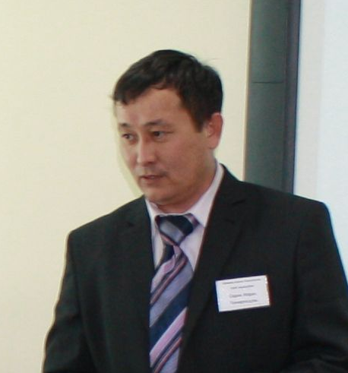

Биология пәні мұғалімі
Сарин Жарас Темиртасулының
ПОРТФОЛИОСЫ

Резюме: Сарин Жарас Темиртасулы

Туған жылы: 10.02.1978 жыл

Білімі: жоғары, Ш.Уәлиханов атындағы Көкшетау
мемлекеттік университеті 2001 жыл
Мамандығы: Биология пәні мұғалімі

Квалификациялық санаты: І

Педагогикалық өтілі осы ұйымда: 4 жыл

Осы мамандық бойынша жалпы өтілі: 14 жыл

Біліктілігін арттыру:
- Сертификат №00294. 10.09.2012-25.11.2012 жыл. «Өрлеу» ҰБАО АҚ қоғамының филиалы Ақмола облысы бойынша қызметкерлердің біліктілігін арттыру институты «Қазақстан Республикасы жалпы білім беретін мектептері мұғалімдерінің үшінші (негізгі) деңгей бағдарламасы бойынша біліктілігін арттыру курсынан өтті»
- Сертификат ІІІ №0006225 04.01.2013 жыл. «Өрлеу» ҰБАО АҚ қоғамының филиалы Ақмола облысы бойынша қызметкерлердің біліктілігін арттыру институты «Қазақстан Республикасы жалпы білім беретін мектептері мұғалімдерінің үшінші (негізгі) деңгей бағдарламасы бойынша біліктілігін арттыру курсын аяқтады»
- Сертификат №0028. 22.02.2013 жыл. «Өрлеу» ҰБАО АҚ қоғамының филиалы Ақмола облысы бойынша қызметкерлердің біліктілігін арттыру институты «Заманауи мектеп жағдайында оқытудың жалпы дидактикалық негіздері»

Әдістемелік тақырыбы: «Дәстүрлі емес сабақтарды биология
сабақтарында қолдану»

Өзін-өзі жетілдіру тақырыбы: Биология сабақтарына
7 модульді еңгізу

Семинарларға қатысқаны:
12.03.2013 жылы Зеренді ауданының биология, химия және география мұғалімдерінің Абай мектебінде өткен семинарында
7-сыныпта «Ұлулар типі» тақырыбы бойынша мастер-класс өткіздім.
29-30.03.2013 жылы РОСО Балдауренде өткен Ақмола облысы бойынша 3-айлық курсты өткен мұғалімдер семинарында «Витаминдер және олардың маңызы» бойынша 8-сыныпқа ашық сабақ өткіздім.

Дәстүрлі емес сабақтарды биология сабақтарында қолдану: таңдау себебім, түсініктеме беру, еңгізу

БАҒДАРЛАМА МАЗМҰНЫ
Осы Бағдарламаның негізгі міндеті – қазақстандық мұғалімдерге педагогикалық тәжірибелерін жетілдіру мен бағалауға көмектесу. Сондықтан оқыту мен оқудың қазіргі заманғы әдістері мұғалімнің күнделікті тәжірибесі және кәсіби мәнмәтінмен өзара байланыста қарастырылады. Бағдарлама барысында педагогиканың әртүрлі аспектілері талқыланады. Осы Бағдарламаның негізгі қағидаты тәжірибелік қызметті нақты ғылыми зерттеулердің дәлелденген нәтижелерімен кіріктіру болып табылады. Яғни, мұғалімдер педагогиканың тиісті аспектілеріне қатысты ғылыми (зерттеу) материалдармен танысатын болады. Мұндай жұмыс мұғалімдер Бағдарламаға кіргізілген оқыту мен оқудағы стратегия мен тәсілдерді қарастыру (таңдау, зерттеу, танысу т.б.) барысында сүйенетін теориялық негіздемені қамтамасыз ету үшін қажет.
Оқуға арналған негізгі материалдар «Курсалды тапсырмаларды орындауға арналған нұсқаулық», «Мұғалімге арналған нұсқаулық» және «Мектептегі тәжірибе кезінде орындауға арналған тапсырмалар» болып табылады. Құрылымдалған үлестірме материалдар мен қосымша онлайн-материалдар тиісті сабақтар барысында беріліп отырады. Бағдарлама мен жоғарыда аталған материалдар Бағдарламаның біртұтас оқу-әдістемелік кешенін (бұдан әрі – Бағдарламаның ОӘК) құрайды. Мұғалімдер, сондай-ақ, қажет болған жағдайда және кәсіби қажеттіліктеріне қарай Бағдарламада пайдаланылған және ұсынылатын әдебиеттерді өз беттерінше оқи алады.
«Мұғалімге арналған нұсқаулықта» негізгі материал тиісті сабақтарда қарастырылатын жеті модульге сараланған. Алайда, осы жеті модульде қарастырылған идеялар сабақта пайдаланылатын жекеленген страгегиялар мен тәсілдер сияқты өзара байланыста болады.
Бағдарламаның модульдері:
1. Оқыту мен оқудағы жаңа тәсілдер.
2. Сыни тұрғыдан ойлауға үйрету.
3. Оқыту үшін бағалау және оқуды бағалау.
4. Оқыту мен оқуда ақпараттық-коммуникациялық технологияларды (АКТ) пайдалану.
5. Талантты және дарынды балаларды оқыту.
6. Оқушылардың жас ерекшеліктеріне сәйкес оқыту және оқу.
7. Оқытуды басқару және көшбасшылық.
Біліктілікті арттыру бағдарламасының негізгі мазмұны жеке жеті модуль түрінде берілген, олар оқыту барысында аралас түрде ұсынылады.

Оқыту мен оқудағы жаңа тәсілдер
Әлеуметтік-сындарлылық тұрғыдан оқытуды түсіну (Vygotsky, 1978; Wood, 1998) осы Бағдарламада айтылған «Оқыту мен оқудағы жаңа тәсілдер» негізінде жатыр. Балалар өзінің түсінігін өзіндік зерттеулері мен әлеуметтік өзара байланысқа сәйкес құратын белсенді білім алушылар болып табылады. «Диалог негізінде оқыту және оқу» (Mercer, 1995; Alexander, 2008), метасана немесе «Қалай оқу керектігін үйрену» (Flavell, 1976; Vygotsky, 1978) деген атаулармен танымал педагогикалық тәсілдер әлеуметтік-сындарлылық идеяларының қазіргі заманғы маңызды түсіндірмелері ретінде қолданылады. Жеті модульдердің барлығында қарастырылатын идеяларды оқыту мен оқудың жаңа тәсілдері деп санауға болатынына қарамастан, біз жаңа әдістер ретінде «Диалог арқылы оқыту» мен «Қалай оқу керектігін үйренуді» ғана қарастырамыз, себебі олар әлеуметтік-сындарлылық көзқарасымен тығыз байланысты. Диалог негізінде оқыту мен оқу оқушылардың өзара сұхбаттасуы және мұғалім мен оқушы арасындағы диалогтің шәкірттердің өзіндік ой-пікірін жүйелеуі мен дамытуына көмектесетін амал екенін меңзейді. «Қалай оқу керектігін үйрену» немесе метасана оқушыларға оқуды өз бетінше жалғастыра алатын білім жинау жауапкершілігін түсінуге және оны өз мойнына алуға қалай көмектесуге болатынын көрсетеді.
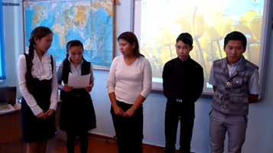
Сыни тұрғыдан ойлауға үйрету
Сыни тұрғыдан ойлау Бағдарламаның өн бойында екі мағынада қарастырылады: оқушылардың сыни тұрғыдан ойлауын дамыту және мұғалімдердің сыни тұрғыдан ойлауын дамыту. Бағдарлама өзара байланысты бұл үдерістердің екеуін де дамытуды қарастырады. Оқушыларға қатысты сыни тұрғыдан ойлау ақпарат пен идеяларды синтездеу қабілеті, ақпарат пен идеяның шынайылығы мен салыстырмалы түрде маңыздылығы туралы ойлана білу қабілеті, өзінің оқуына қатысты таңдау жасау және басқалардың идеяларына күмәнмен қарау қабілеті ретінде түсіндіріледі. Мұғалімдердің сыни тұрғыдан ойлауы өзінің жұмыс тәжірибесін, жаңа тәсілдерді қолдану және бағалау әрекеттерін сыни тұрғыдан бағалауды қамтиды.
Оқыту үшін бағалау және оқуды бағалау
Оқудың тиімді бағасын және оқыту үшін тиімді бағаны түсіну оқыту мен оқудағы барлық жаңа тәсілдермен тығыз байланысты. Балалар өздерінің түсініктерін құра алатын белсенді оқушылар болатын болса, онда мұғалімдер үшін де, оқушылар үшін де осы түсініктің мәнін білу қажет, өйткені ол оқуда алға қадам басуға және оған қолдау көрсету үшін керек. Соңғы зерттеу жұмыстары біздің ұғымымызда формативті бағалау үдерісінің едәуір дамуына және оны оқыту мен оқуды қолдау үшін пайдалану мүмкіндігіне ықпал етті. Аталған Бағдарлама осы еңбектерде айтылған идеяларды, сондай-ақ осы идея негізінде құрылған оқыту мен оқудың стратегияларын қарастырады.
Мұғалімдер мен балалар үшін олардың қай мақсаттарға жеткісі келетінін білу маңызды, ал ол мақсатқа жету өлшемдерін түсінуді талап етеді. Сондықтан бағдарлама сыни бағалау тәсілдерін де қарастырады.
Оқыту мен оқуда АКТ-ны пайдалану
Бағдарлама аяқталғанда мұғалімдер сандық технологияларды және АКТ-ны сабақ беруде тиімді пайдалануды білетін болады. Осылайша, олар жұмыс, демалыс және қарым-қатынас үшін АКТ-ны сенімді және сыни тұрғыдан пайдаланушыларға айналады. Осындай дағдылар негізінде АКТ туралы білім жатыр, яғни: оларды ақпаратты алу, бағалау, сақтау, өндіру, ұсыну, алмасу үшін қолдану және ол ақпаратты Интернет желісінде бірлескен жұмысқа қатысу үшін жібере білу.
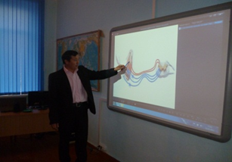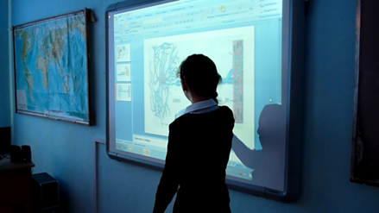
Талантты және дарынды балаларды оқыту
Қазақстанның көркеюі үшін оқушылардың таланты мен қабілетін ашып, оларды оқыту барысында дамыту өте маңызды. Қазіргі уақытта білім беру саласында жоғары жетістіктерді анықтайтын және ынталандыратын бірқатар өңірлік, ұлттық, халықаралық сайыстар мен бағдарламалар жүргізіледі. Алайда мұндай сайыстық құрылымдар талант пен қабілетті өрістетудің, барлық балалар әлеуетін дамытудың жалғыз тәсілі болып табылмайтыны туралы пікірлер баршылық. Осы бағдарлама аясында талантты және дарынды балаларды оқытуды дамыту үшін анағұрлым инклюзивті тәсіл пайдаланылатын болады.
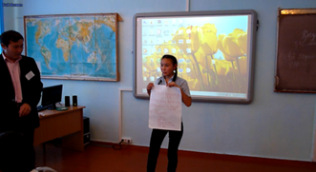
Талантты және дарынды оқушыларға білім беруді дамытудың инклюзивті тәсілі негізінде осындай балаларды анықтау туралы ой-пікірлер мен зерттеулер жатыр. Аталған тақырып оқушылардың қажеттіліктерін түсінуге қатысты ой-пікірлерді, барлық оқушыларды кеңінен оқытуға ықпал ететін оқу бағдарламаларын кеңейту және барлық оқушылардың осындай қажеттіліктерін қанағаттандыратын оқыту мен оқудың сараланған стратегияларын таңдау жөніндегі идеяларды қамтиды.

Оқушылардың жас ерекшеліктеріне сәйкес оқыту және оқу
Бұл модуль осының алдындағы талантты және дарынды балаларды оқыту тақырыбымен тығыз байланысты, себебі екі модуль де оқушылардың қажеттіліктерін қанағаттандыруға бағытталған сараланған оқытуға қатысты болып отыр. Алайда бұл модуль балалар дамуының оқудың қолжетімділігі дәрежесін анықтайтын кезеңдеріне қатысты және де «Оқыту мен оқудағы жаңа тәсілдер» модулімен өзара байланысты. Мәселен, түрлі жастағы балаларда байқалатын метасана деңгейі, балалардың жас шамасына бейімделген сындарлы диалогті ынталандыру стратегиясы, әр жастағы балалар мүмкіндігіне сай беріледі. Сондай-ақ, аталған модульдің өзге ұқсас модульдермен байланысы да бар, мысалы, әртүрлі жас шамасында өзін-өзі бағалауға жауапкершілікті зерделеуді жүзеге асыратын «Оқыту үшін бағалау және оқуды бағалау» модулі. Сонымен қатар Қазақстанның жекелеген ауылдық өңірлерінде кездесетін жас шамасы әртүрлі сыныптарда тиімді оқыту және оқу стратегияларын іске асыру жолдары да қарастырылатын болады.
Оқытуды басқару және көшбасшылық
Аталған модуль білім берудің кез келген жүйесіндегі тұрақты даму мен өзгерістердің сырттан енгізілуі мүмкін емес, олар нақты сыныптардағы мұғалімдердің тәжірибесі мен түсініктеріндегі өзгерістерден бастау алуы керек деген тұжырымға саяды. Бағдарламаның негізгі идеясы сыни тұрғыдан бағалау, өзгерту және тәжірибе мен білім саясатын қайта бағалау нәтижесінде мұғалімдер бастамасымен барлық деңгейлерде өзгерістердің іске асырылатынына негізделеді. Көшбасшылық Бағдарламаның өн бойында мұғалім енгізетін өзгерістер тарапынан қарастырылады. Сондықтан мұғалім көшбасшылығын әр деңгей қырынан қарастыру мақсатында Бағдарламада жеке модуль ретінде белгіленген.
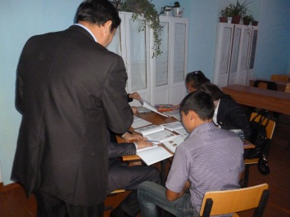
Осы модульде, әсіресе, айтылған көшбасшылық тәсілі «Мұғалімнің көшбасшылығын дамыту жөніндегі жұмыстар» қағидатына (Кембридж университеті) негізделген. Осы тұрғыдан қарастырар болсақ, мұғалімдер Бағдарламада қарастырылатын идеялар аспектілері аясында өз тәжірибелері туралы ой-тұжырымдарға сүйене отырып өзгереді. Олар осы идеяларға сәйкес өз тәжірибелерінің жекелеген тұстарын анықтайды, зерттейді, бағалайды және дамытады. Бұл модуль мұғалімнің сыни тұрғыдан ойлана білу қабілетімен және «Сыни тұрғыдан ойлауға үйрету» модулімен тығыз байланысты.

СЫНЫПТАҒЫ ДИАЛОГТІҢ МАҢЫЗЫ
Ғылыми зерттеу нәтижелері сабақта диалогтің маңызды рөл атқаратынын көрсетті. Мерсер мен Литлтон (2007) өз еңбектерінде диалог сабақта оқушылардың қызығушылығын арттырумен қатар, олардың білім деңгейінің өсуіне үлес қосатындығын атап көрсетеді. Зерттеулерде ересектермен интерактивті қарым-қатынас пен достарымен бірігіп жүргізілген жұмыстың балалардың оқуына және когнитивті дамуына әсер ететіндігі айтылған.
Выготский кіші жастағы балаларды когнитивті даму әрекеттері әлеуметтік қарым-қатынас үдерісінде, яғни, анағұрлым қабілетті оқушылармен араласу және мәдениет, қоршаған ортамен өзара қарым-қатынас жасау арқылы оқушыларды ересектерше ойлау әдісіне үйрету кезінде қалыптасатын субъекті ретінде суреттейді. Сонымен қатар Выготский когнитивті дамудың, оқушылар өздерінің «Жақын арадағы даму аймағында» (ЖАДА) жұмыс істесе, жақсаратындығын атап көрсеткен. ЖАДА оқушы дамытатын дағды мен қабілеттер, өз бетімен жасай алмайтын тапсырмалар көлемін айқындайды. Бұл тапсырмаларды орындауда оқушыларға жаңаны үйренуде тірек болатын ересектердің көмегі немесе қолдауы керек. Бұл қолдау қарым-қатынасты қамтиды және Выготский бұл жағдайды оны оқытудың негізгі құралы деп есептейді.
Выготскийдің оқыту моделі оқушы диалог құру нәтижесінде білім алады деп жорамалдайды. Сондықтан, оқушының білім деңгейін дамытуға әлеуметтік қолдау көрсетуде мұғалімнің рөлі ерекше. Оқушылардың көбірек білетін басқа адамдармен, әрине, бұл рөлдерде сыныптастары мен мұғалімдері болуы мүмкін, диалог жүргізу мүмкіндігі болған жағдайда, оқыту жеңіл болмақ. Талданатын идеялар оқушы түсінігінің нақты бөлігі болмағанымен, ЖАДА аясында қарастырылғандықтан оқыту табысты болмақ.
Выготскийдің оқытудағы сөздің, сөйлеудің негізгі рөлі туралы пікірі эмпириялық зерттеуде қолдау тапқан. Барнс (1971) сыныпта тіл қаншалықты қолданылса, оқушылардың оқуына соншалықты әсер ететінін айтады. Барнс оқытудың мұғалімді селқос тыңдағанда ғана емес, вербалды құралдарды қолдану нәтижесінде, яғни сөйлесу, талдау және дәлелдеу барысында жүзеге асатынын көрсетті. Кейінірек Мерсер және Ходжкинсон (2008) зерттеулері Барнстың ертеректегі жұмысына негізделе құрылып, оқыту барысындағы диалог атқаратын негізгі рөлге назар аударуды мақсат етеді. Қазірдің өзінде сыныптағы оқушылардың бірлескен сұхбаты үлкен пайда келтіретіндігін көрсететін жеткілікті дәлелдер бар. Олар:
- оқушылардың тақырып бойынша өз ойларын білдіруіне мүмкіндік
- береді;
- басқа адамдарда түрлі идеялардың болатындығын оқушылардың
- түсінулеріне көмектеседі;
- оқушылардың өз идеяларын дәлелдеуіне көмектеседі;
- мұғалімдерге оқушыларды оқыту барысында олардың оқушылары
- қандай деңгейде екендігін түсінуге көмектеседі.

Көп жағдайда сыныптағы талқылау мұғалімнің басқаруымен тақырып төңірегінде, оқушының дұрыстап және орнымен нені, қашан және қалай айту қажеттігі сипатында болады. Көптеген сыныптарда оқушылардың әңгімеге қатысуға құқықтары шамалы. Мәселен, мұғалімге: «Бұл көзқарас қызықты екен» деп айтуға көптеген оқушылардың дәттері бармайды. Зерттеуде тоқталғандай, мұғалім сұхбатты бақылап, маңызды сұрақтар қойып, оқушылардың жауаптарын қайталап және мадақтап отыратын сыныптағы қалыпты әңгіме стилі оқушылардың ойлау деңгейлерін де, сөйлеу дағдыларын да дамытпайды.
Сыныптағы диалогтік әңгімені дамыту
Александер (2004) оқытудағы әңгімелесу – қарым-қатынас жасаудың бірсарынды үдерісі емес, керісінше, идеялар екіжақты бағытта жүреді және осының негізінде оқушының білім алу үдерісі алға жылжиды деп тұжырымдайды. Диалог барысында оқушылар (сонымен қатар олардың мұғалімдері де) келісілген нәтижеге жету үшін күш-жігерін жұмсайтын және Мерсер (2000) сипаттағандай, білімді бірлесіп алуда немесе «пікір алмасу» барысында тең құқылы серіктестер болып табылады. Пікір алмасу оқушылармен диалог құру арқылы іске асады, дегенмен оны оқушылар бірлескен зерттеу барысында да анықтай алады.
Мерсердің зерттеуіне сәйкес, әңгімелесу оқушылардың оқуының ажырамас бөлшегі болып табылады және әңгімелесудің үш түрі бар (3-кесте).
Оқуда қолданылатын әңгімелесу түрлері
Әңгіме-дебат барысында:  1) ой-пікірлерде үлкен алшақтық болады және әрқайсысы өз шешімдерінде қалады;  2) ресурстарды біріктіруге бағытталған аздаған талпыныс жасалады;  3) қарым-қатынас көбіне «Иә, бұл солай», «Жоқ, олай емес» деген бағытта жүзеге асады;  4) Орта бірлесуден гөрі, көбіне бәсекелестікке бағытталған. | Топтық әңгіме барысында байқалатын жайлар:  1) айтылған пікірлермен тыңдаушылардың әрқайсысы механикалық түрде келісе беруі;  2) әңгіме білім алмасу мақсатында жүргізілгенімен, оған қатысушылардың өзгелер ұсынған қандай да болсын идеяларды төзімділікпен тыңдауы;  3) идея қайталанады және жасалынады, бірақ үнемі мұқият бағалана бермейді.
Зерттеушілік әңгіме жүргізілу үстінде:
1) әркім ақылға қонымды мәлімет ұсынады;
2) әркімнің идеясы пайдалы ретінде бағаланғанымен, мұқият бағалау жүргізіледі;
3) қатысушылар бір-біріне сұрақ қояды;
4) қатысушылар сұрақ қояды және айтқандарын дәлелдейді, осылайша әңгімеде дәлелдеме «көрінеді»;
5) топтағы қатысушылар келісімге жетуге тырысады (олар келісімге келуі де, келмеуі де мүмкін, ең бастысы – келісімге ұмтылу).

Көптеген талқылаулар, әдетте, әртүрлі әңгіме түрлерінен құралады. Мерсердің айтуынша, ұжымдық түсіну мен білім беруге қол жеткізу аясындағы табысты талқылауларда әңгімелесудің зерттеушілік түрі басымдыққа ие болады.
Зерттеушілік әңгіме
Зерттеу жұмыстарын талдау барысында оқушылардың білім алуы, тыңдауы және сөйлеуі арасындағы байланыс анықталды. Барнс (1976) пен Мерсердің (2000) айтуынша, зерттеушілік әңгіме – мұғалімдердің оқушыларды әңгімеге тарту кезінде дамыту қажет болып табылатын әңгіменің түрі. Зерттеушілік әңгіме барысында оқушылар өз сыныптастарымен шағын топтарда жұмыс істейді. Оларда ортақ проблема болады, бұл мәселе бойынша бірлескен түсінік қалыптастырады; идеялармен пікір алмасып, бір-бірінің идеяларын талқылайды, баға береді; ұжымдық білім мен түсінікті қалыптастырады. Басқаша айтқанда, оқушылар бірге ойланады. Оқушылар зерттеушілік әңгімеге тартылғанда, өз ойларын дауыстап айтады; болжамдар ұсынып, талқылайды. Талқылау кезінде олар «мүмкін», «егер», «бәлкім» деген сияқты сөздерді қолданып, өз идеясын дәлелдеу үшін «сондықтан» деген сөзді пайдаланып, топ тарапынан қолдау қажет болғанда «Солай емес пе?» деген сұраққа сүйенеді. Осындай сценарий бойынша оқушылар бір-бірін тыңдап, өз жауаптарын талдайды. Бұлай жұмыс істеген оқушылардың дәлелдері пікір алмасудың нәтижесі болып шығады. Алайда, бұл әңгіме олар үшін қалыптағы дүние емес, сол себепті де мұғалімдер бірігіп істеген жұмыстың құндылығын түсінулеріне көмектесу керек.
Сұрақ қою
Сыныпта сұрақ қоюдың үлгісі «бастама-жауап-кейінгі әрекет» (БЖӘ) нысаны бойынша қойылған сұрақ екендігі анықталды. Мысалға:
Бастама (мұғалім): Адам денесінде неше сүйек бар?
Жауап (оқушы): Екі жүз алты.
Кейінгі әрекет (мұғалім): Дұрыс.
Бұл модель әңгімеге сыныпта бастама жасайтын және де оны бақылап отыратын адам мұғалім болатын жағдайларды көрсетеді (Mercer, 1995). Бұндай сыныптарда оқушылардың білім алуына ықпал ететін диалогтік сұхбат құруға мүмкіндік берілмейді.
Сұрақ қою маңызды дағдылардың бірі болып табылады, себебі сұрақ дұрыс қойылған жағдайда сабақ берудің тиімді құралына айналады және де оқушылардың оқуына қолдау көрсетіп, оны жақсарта және кеңейте алады. Оқушылардың тақырыпты түсінуіне қол жеткізуі үшін мұғалімдер қолданатын сұрақтардың екі түрі: төмен дәрежелі және жоғары дәрежелі сұрақтар кең қолданылады деген пікір бар. Кей кездері төмен дәрежелі сұрақтарды «жабық» немесе «дұрыс емес» сұрақтар деп те атайды. Олар жаттап алуға бағытталған және де оған берілген жауап («дұрыс» немесе «дұрыс емес» деп) бағаланады. Ал жоғары дәрежелі сұрақтар қойылғанда, оқушылар ақпаратты белгілі бір жолдармен қолдануға, қайта құруға, кеңейтуге, бағалауға және талдауға тиіс болады. Тиімді педагогика аясында бұл сұрақтардың екі түрі де қолданылады, тек қойылатын сұрақтың түрі оның мақсатына қарай өзгеріп тұрады. Оның үстіне, сұрақты оқушылардың білім алу қабілеттеріне сәйкес болатындай етіп құру қажет. Түрлі мүмкіндіктерге және түрлі оқушыларға қарай сұрақтарды саралауға болады. Оқушының білім алуын қолдау үшін сұрақ қоюдың түрткі болу, сынақтан өткізу және қайта бағыттау сияқты әртүрлі техникаларын пайдалануға болады.
Түрткі болу: түрткі болуға арналған сұрақтар бірінші жауап алу үшін және оқушының жауабын түзетуге көмектесу үшін қажет, айталық, сұрақты қарапайым етіп қою, өткен материалға оралу, ойға салу, дұрысын қабылдау және толығырақ жауап беруге итермелеу.
Сынақтан өткізу: сынақтан өткізуге арналған сұрақтар оқушыларға анағұрлым толық жауап беруге, өз ойларын анық білдіруге, өз идеяларын дамытуға көмектесетіндей етіп құрылуы қажет, сондай-ақ «Сіз мысал келтіре аласыз ба?» деген сияқты сұрақтар тапсырманы орындау барысында оқушыға бағдар беріп отырады.
Қайта бағыттау: сұрақты басқа оқушыларға қайта бағыттау, мысалы,
«Көмектесе алатындар бар ма?»
Оқытуды диалогтік тәсілмен дамытудағы сұрақтардың маңызын
қарастыратын болсақ, сұрақ қою арқылы мұғалім:
- оқушыларды тақырып бойынша және сындарлы сөйлеуге
ынталандырады;
- оқушылардың шынайы қызығушылығы мен сезімдерін анықтайды;
- білімге құштарлықты дамытады және зерттеуге ынталандырады;
- оқушыларға білімін қалыптастыруға және вербалдандыруға
- көмектеседі; оқушылардың сыни тұрғыдан ойлауына ықпал етеді;
- оқушыларға сыни тұрғыдан ойлауға көмектеседі;
- оқушылардың бір-бірінен үйренуіне, басқа оқушылардың идеяларын
құрметтеуіне және бағалауына ықпал етеді;
- әңгімелесу және ой елегінен өткізу көмегімен ойын жинақтауға көмек
- береді, іс-әрекеттерін тереңдетеді және шоғырландырады;
- оқытудағы қиындықтар мен түсінбестіктерді анықтайды.

Оқушыларды тыңдау және оларға жауап беру
Мұғалімдер бастапқыда қоятын сұрақтар ғана емес, оқушылардың жауаптарымен мұқият танысқаннан кейін туындайтын сұрақтардың да маңызы зор. Диалогтік әңгімеде де мұғалім сұрақтары мен оларға берілген жауаптар, сонымен қатар оқушылардың да сұрақтары маңызды. Мұғалім оқушылардың жауабын олардың білім деңгейлерін тексеру үшін ғана емес, оларға өз ойларын анық жеткізуге, дамытуға және кеңейтуге мүмкіндік беру үшін де пайдаланады. Рэгг және Браун (2001) оқушылардың жауаптары мен түсініктемелеріне қарай әрекет етудің бірнеше түрлерін ұсынады. Мұғалімдер:
➢ жауапты елемей, назарын басқа оқушыға, тақырыпқа немесе сұраққа
аудара алады;
➢ жауапты мойындап, оны келесі сұхбатқа негіз ете алады;
➢ мағынаны күшейту үшін немесе оны басқалардың да естуі үшін
жауапты сөзбе-сөз қайталай алады;
➢ белгілі бір элементті атап көрсету үшін жауаптың бір бөлігін қайталай
➢ алады;
➢ нақты кезеңдегі немесе алдағы әңгімелесу желісіне қосу мақсатында
жауапты басқа сөздермен қайталап айта алады;
➢ жауапты мақтай алады (осы немесе одан кейінгі әңгімелесуде қолдана
отырып, тікелей немесе жанама);
➢ жауапты түзете алады;
➢ оқушыларды бұдан әрі де ақпарат немесе түсініктеме іздеуге
ынталандыра алады;
➢ оқушыларға маңызды мәселеге назар аударуға көмектесе алады.

Оқушылардың бар назарын алдын ала белгілі жауапты табуға аударған мұғалімдер, әдетте, олардың ақпаратты игеру үдерісін бақылаудан шығарып алады. Оқушыларға жауап беруге уақыт беру керек және де мүмкін болса, бұдан кейінгі сұрақтар мен жауаптарды олардың сөздеріне орайластырып құрған дұрыс. Сұрақ қойылғаннан кейінгі кідіріспен қатар, зерттеуде мұғалім оқушының жауабын алғаннан кейін де кідіріс жасау қажет екені атап көрсетілген. Харгривс пен Гэлтон (2002) жалпы алғанда, мұғалім сұрақ қойғаннан кейін оны қайталап немесе сол сұрақты өзге оқушыға басқаша қоймас бұрын шамамен екі секундтай кідіретіндігін анықтаған.
Харгривс пен Гэлтон мұғалімнің шұғыл және инстинктілік реакциясы жауапты бағалауға, қайталауға немесе басқа сөздермен қайталап айтуға ұмтылысы болуы тиіс дейді. Күту уақытын үштен жеті секундқа дейін созып жіберсе, бұл төмендегідей басқа да параметрлердің созылып кетуіне әкеледі:
1. Оқушылардың жауаптарының ұзақтығы.
2. Ерікті жауаптардың саны.
3. Оқушылар сұрақтарының жиілігі.
4. Қабілеттері төмендеу оқушылар жауаптарының саны.
5. «Оқушы-оқушы» әдісі бойынша өзара іс-қимыл.
6. Пікірталасты жауаптардың жиілігі.
Ойлануға берілетін уақыттың ұлғаюы (әсіресе күрделі жауаптар үшін) оқушыларға өз жауаптарын түзетуге, нақтылауға және дұрыстауға мүмкіндік береді. Оның үстіне, мақсатқа қатысты жылдамдық туралы ұмытпау керек – жабық сұрақтар тобы орынды болуы мүмкін, бірақ кей жағдайларда сұрақтарға оқушылардың барынша ойластырылған әрі терең жауап бергендері керек.
Қорыта айтарымыз, оқушылардың білетіндігін және білмейтіндігін анықтау үшін жақсы дамыған коммуникативтік дағдылар және түсіністікпен қарау талап етіледі. Оқушылар қысқа ғана жауап беретін мұғалімнің сұрағымен салыстырғанда диалогтік сұхбаттасу мұғалімдер де, оқушылар да білім алуға қомақты үлес қосатын өзара іс-қимылдың шын мәніндегі тиімді түрі болып табылады.

ОҚЫТУ ҮШІН БАҒАЛАУ ЖӘНЕ ОҚУДЫ БАҒАЛАУ
Сыныптағы бағалау тек қана техникалық тәсіл емес. Мұғалімдер жазбаша немесе ауызша түрде баға қою жолымен бағалайды. Олар қолданатын кез келген нысанның артында объективті немесе жеткілікті дәрежеде объективті емес нормалар мен стандарттар ғана емес, сондай-ақ баланың дамуы, оқуы және ынтасы туралы түсінік, сонымен қатар өзін-өзі бағалау, қабілеттілік және күш-жігер сияқты ұғымдарға қатысты құндылықтар жатады (Александер, 2001).
Бағалау – одан арғы оқу туралы шешімді қабылдау мақсатымен оқытудың нәтижелерін жүйелі түрде жиынтықтауға бағытталған қызметті белгілеу үшін қолданылатын термин.
Формативтік (қалыптастырушы) және жиынтық мақсат арасындағы айырмашылық 1960 жылдардан бастап белгіленген, бірақ, берілген екі терминнің мәні нақты анықталмаған. Іс жүзінде бұдан анығырақ айырмашылық жіктеу және есеп беру үшін өткізілетін оқуды бағалау және нақты мақсаты оқушылардың оқуына ықпал етуге арналған оқытудың бөлігі ретінде бағалауды қолдану болып табылатын оқыту үшін бағалау арасында жүргізіледі.

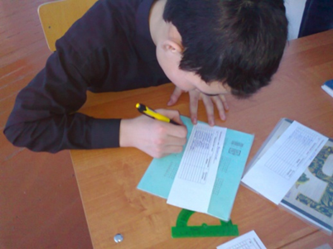

Оқытуды, әдістерді және осы мүмкіндіктерді іске асыру түрлерін жақсарту мүмкіндіктерін анықтауға бағытталған бағалау формативті немесе оқыту үшін бағалау (ОүБ) болып табылады. «Оқыту үшін бағалау» дербес тұжырымдама ретінде 1999 жылғы зерттеу нәтижелері туралы мұғалімдерді және әдістеме жасаушыларды ақпараттандыру мақсатымен 1989 жылдан бастап жұмыс жүргізген Ұлыбритания академиктерінен құралған Бағалау Реформасының Тобы (Assessment Reform Group) автор болған осы аттас (ОүБ) кітапша жарияланғаннан кейін белгілі болды.
Егер бағалау мақсаты баға қою, сертификаттау немесе оқытудың алға жылжуын тіркеу үшін оқыту қорытындысын шығару болса, онда өзінің функциясы бойынша бағалау жиынтық болып табылады және кейде оны оқуды бағалау деп атайды. Жиынтық бағалау оқушының, мұғалімнің немесе мектептің мәртебесіне немесе болашағына ықпал етуі (яғни, анықтайтын мәнге ие) мүмкін болатын шешімді қабылдау үшін қолданылған жағдайда өлшемдердің сенімділігін қамтамасыз ету керек, бұл ақпараттың мазмұны мен оны қалыптастыру шартын бақылауды белгілейтін арнайы тестілерді қолдану кезінде мүмкін болады.
Бағалаудың мақсаты неде?
Әдетте бағалау мақсаты әр мұғалімнің бағалауды (тестілеуді) қандай мақсатта және кім үшін (сыныпта тестілеу жүргізу сияқты), қалай өткізуі керек екендігі туралы түсінігіне негізделеді. Бағалаудың басты мақсаттары төменде қысқаша айтылған.
1. Оқытудың қиындықтарын анықтау. Орта мектептерде мысалы, сауаттылық және математика саласындағы проблемаларды анықтау үшін тестілер өткізілуі мүмкін; одан кейін өзіндік түзету және тестілеу жұмыстарын қайталап өткізуге болады.
2. Жетістікке жеткендігін көрсететін кері байланыс (оқушылар, мұғалімдер және ата-аналар үшін). Мұндай кері байланыс «әсердің» бейресми бағалануынан бастап ресми жазбаша тестілерге дейін түрленуі мүмкін, бірақ негізгі мақсат оқушылар мен мұғалімдерге жетістіктер мен даму, мысалы, білім, түсіну және дағды туралы хабарлама беру болып табылады.
3. Уәж. Кері байланыс көбінесе уәж болып табылады. Ынталандыру ретінде тестінің немесе емтиханның өткізілуі әдетте кейбір оқушылар мен мұғалімдердің ойларын жинақтап, әрекет етуге итермелейді. Мұндай сыртқы ынталандыру оқыту үшін мадақтауға негіз болуы мүмкін, бірақ мұқият бақылау жүргізілмесе, мәжбүрлеу құралына айналуы да ықтимал.
жылдамдық туралы ұмытпау керек – жабық сұрақтар тобы орынды болуы мүмкін, бірақ кей жағдайларда сұрақтарға оқушылардың барынша ойластырылған әрі терең жауап бергендері керек.
Қорыта айтарымыз, оқушылардың білетіндігін және білмейтіндігін анықтау үшін жақсы дамыған коммуникативтік дағдылар және түсіністікпен қарау талап етіледі. Оқушылар қысқа ғана жауап беретін мұғалімнің сұрағымен салыстырғанда диалогтік сұхбаттасу мұғалімдер де, оқушылар да білім оқушылардың бір-бірінен үйренуіне, басқа оқушылардың идеяларын құрметтеуіне және бағалауына ықпал етеді;
- әңгімелесу және ой елегінен өткізу көмегімен ойын жинақтауға көмек
- береді, іс-әрекеттерін тереңдетеді және шоғырландырады;
- оқытудағы қиындықтар мен түсінбестіктерді анықтайды.

Оқушыларды тыңдау және оларға жауап беру
Мұғалімдер бастапқыда қоятын сұрақтар ғана емес, оқушылардың
жауаптарымен мұқият танысқаннан кейін туындайтын сұрақтардың да
маңызы зор. Диалогтік әңгімеде де мұғалім сұрақтары мен оларға берілген
жауаптар, сонымен қатар оқушылардың да сұрақтары маңызды. Мұғалім
оқушылардың жауабын олардың білім деңгейлерін тексеру үшін ғана
емес, оларға өз ойларын анық жеткізуге, дамытуға және кеңейтуге
мүмкіндік беру үшін де пайдаланады. Рэгг және Браун (2001)
оқушылардың жауаптары мен түсініктемелеріне қарай әрекет етудің
бірнеше түрлерін ұсынады. Мұғалімдер:
- жауапты елемей, назарын басқа оқушыға, тақырыпқа немесе сұраққа
аудара алады;
- жауапты мойындап, оны келесі сұхбатқа негіз ете алады;
- мағынаны күшейту үшін немесе оны басқалардың да естуі үшін
жауапты сөзбе-сөз қайталай алады;
- белгілі бір элементті атап көрсету үшін жауаптың бір бөлігін қайталай
- алады;
- нақты кезеңдегі немесе алдағы әңгімелесу желісіне қосу мақсатында
жауапты басқа сөздермен қайталап айта алады;
- жауапты мақтай алады (осы немесе одан кейінгі әңгімелесуде қолдана
отырып, тікелей немесе жанама);
- жауапты түзете алады;
- оқушыларды бұдан әрі де ақпарат немесе түсініктеме іздеуге
ынталандыра алады;
- оқушыларға маңызды мәселеге назар аударуға көмектесе алады.

Оқушылардың бар назарын алдын ала белгілі жауапты табуға аударған
мұғалімдер, әдетте, олардың ақпаратты игеру үдерісін бақылаудан
шығарып алады. Оқушыларға жауап беруге уақыт беру керек және де
мүмкін болса, бұдан кейінгі сұрақтар мен жауаптарды олардың сөздеріне
орайластырып құрған дұрыс. Сұрақ қойылғаннан кейінгі кідіріспен қатар,
зерттеуде мұғалім оқушының жауабын алғаннан кейін де кідіріс жасау
қажет екені атап көрсетілген. Харгривс пен Гэлтон (2002) жалпы
алғанда, мұғалім сұрақ қойғаннан кейін оны қайталап немесе сол сұрақты
өзге оқушыға басқаша қоймас бұрын шамамен екі секундтай кідіретіндігін
анықтаған.
Харгривс пен Гэлтон мұғалімнің шұғыл және инстинктілік реакциясы
жауапты бағалауға, қайталауға немесе басқа сөздермен қайталап айтуға
ұмтылысы болуы тиіс дейді. Күту уақытын үштен жеті секундқа дейін
созып жіберсе, бұл төмендегідей басқа да параметрлердің созылып
кетуіне әкеледі:
1. Оқушылардың жауаптарының ұзақтығы.
2. Ерікті жауаптардың саны.
3. Оқушылар сұрақтарының жиілігі.
4. Қабілеттері төмендеу оқушылар жауаптарының саны.
5. «Оқушы-оқушы» әдісі бойынша өзара іс-қимыл.
6. Пікірталасты жауаптардың жиілігі.
Ойлануға берілетін уақыттың ұлғаюы (әсіресе күрделі жауаптар үшін)
оқушыларға өз жауаптарын түзетуге, нақтылауға және дұрыстауға
мүмкіндік береді. Оның үстіне, мақсатқа қатысты жылдамдық туралы
ұмытпау керек – жабық сұрақтар тобы орынды болуы мүмкін, бірақ кей
жағдайларда сұрақтарға оқушылардың барынша ойластырылған әрі терең
жауап бергендері керек.
Қорыта айтарымыз, оқушылардың білетіндігін және білмейтіндігін
анықтау үшін жақсы дамыған коммуникативтік дағдылар және
түсіністікпен қарау талап етіледі. Оқушылар қысқа ғана жауап беретін
мұғалімнің сұрағымен салыстырғанда диалогтік сұхбаттасу мұғалімдер
де, оқушылар да білім алуға қомақты үлес қосатын өзара іс-қимылдың
шын мәніндегі тиімді түрі болып табылады.

ОҚЫТУ ҮШІН БАҒАЛАУ ЖӘНЕ ОҚУДЫ БАҒАЛАУ
Сыныптағы бағалау тек қана техникалық тәсіл емес. Мұғалімдер
жазбаша немесе ауызша түрде баға қою жолымен бағалайды. Олар
қолданатын кез келген нысанның артында объективті немесе
жеткілікті дәрежеде объективті емес нормалар мен стандарттар ғана
емес, сондай-ақ баланың дамуы, оқуы және ынтасы туралы түсінік,
сонымен қатар өзін-өзі бағалау, қабілеттілік және күш-жігер сияқты
ұғымдарға қатысты құндылықтар жатады (Александер, 2001).

Бағалау – одан арғы оқу туралы шешімді қабылдау мақсатымен
оқытудың нәтижелерін жүйелі түрде жиынтықтауға бағытталған қызметті
белгілеу үшін қолданылатын термин.
Формативтік (қалыптастырушы) және жиынтық мақсат арасындағы
айырмашылық 1960 жылдардан бастап белгіленген, бірақ, берілген екі
терминнің мәні нақты анықталмаған. Іс жүзінде бұдан анығырақ
айырмашылық жіктеу және есеп беру үшін өткізілетін оқуды бағалау және
нақты мақсаты оқушылардың оқуына ықпал етуге арналған оқытудың
бөлігі ретінде бағалауды қолдану болып табылатын оқыту үшін бағалау
арасында жүргізіледі.
Оқытуды, әдістерді және осы мүмкіндіктерді іске асыру түрлерін
жақсарту мүмкіндіктерін анықтауға бағытталған бағалау формативті
немесе оқыту үшін бағалау (ОүБ) болып табылады. «Оқыту үшін
бағалау» дербес тұжырымдама ретінде 1999 жылғы зерттеу нәтижелері
туралы мұғалімдерді және әдістеме жасаушыларды ақпараттандыру
мақсатымен 1989 жылдан бастап жұмыс жүргізген Ұлыбритания
академиктерінен құралған Бағалау Реформасының Тобы (Assessment
Reform Group) автор болған осы аттас (ОүБ) кітапша жарияланғаннан
кейін белгілі болды.
Егер бағалау мақсаты баға қою, сертификаттау немесе оқытудың алға
жылжуын тіркеу үшін оқыту қорытындысын шығару болса, онда өзінің
функциясы бойынша бағалау жиынтық болып табылады және кейде оны
оқуды бағалау деп атайды. Жиынтық бағалау оқушының, мұғалімнің
немесе мектептің мәртебесіне немесе болашағына ықпал етуі (яғни,
анықтайтын мәнге ие) мүмкін болатын шешімді қабылдау үшін
қолданылған жағдайда өлшемдердің сенімділігін қамтамасыз ету керек,
бұл ақпараттың мазмұны мен оны қалыптастыру шартын бақылауды
белгілейтін арнайы тестілерді қолдану кезінде мүмкін болады.
Бағалаудың мақсаты неде?
Әдетте бағалау мақсаты әр мұғалімнің бағалауды (тестілеуді) қандай
мақсатта және кім үшін (сыныпта тестілеу жүргізу сияқты), қалай өткізуі
керек екендігі туралы түсінігіне негізделеді. Бағалаудың басты
мақсаттары төменде қысқаша айтылған.
1. Оқытудың қиындықтарын анықтау. Орта мектептерде мысалы, сауаттылық және математика саласындағы проблемаларды анықтау үшін тестілер өткізілуі мүмкін; одан кейін өзіндік түзету және тестілеу жұмыстарын қайталап өткізуге болады.
2. Жетістікке жеткендігін көрсететін кері байланыс (оқушылар, мұғалімдер және ата-аналар үшін). Мұндай кері байланыс «әсердің» бейресми бағалануынан бастап ресми жазбаша тестілерге дейін түрленуі мүмкін, бірақ негізгі мақсат оқушылар мен мұғалімдерге жетістіктер мен даму, мысалы, білім, түсіну және дағды туралы хабарлама беру болып табылады.
3. Уәж. Кері байланыс көбінесе уәж болып табылады. Ынталандыру
ретінде тестінің немесе емтиханның өткізілуі әдетте кейбір оқушылар мен
мұғалімдердің ойларын жинақтап, әрекет етуге итермелейді. Мұндай
сыртқы ынталандыру оқыту үшін мадақтауға негіз болуы мүмкін, бірақ
мұқият бақылау жүргізілмесе, мәжбүрлеу құралына айналуы да ықтимал.

Мұғалімнің көшбасшылығын дамыту жұмыстары (МКДЖ)
Мұғалімнің көшбасшылығын дамытуға әсер етудің ерекше түрі жауапты
қызметі бар немесе жоқ мұғалімдер:
- іс-тәжірибені жетілдіру жұмыстарын өз қолына алуға;
- өзгерістер енгізу үшін әріптестерімен стратегиялық шешімдер
қабылдауға;
- бірігіп жұмыс істеуде фактілерді жинауға және қолдануға;
- кәсіби білімді құруға және таратуға атсалысуға міндетті деп анықталуы
мүмкін.

Дамыту жұмыстарын зерттеумен шатастыруға болмайды. МКДЖ
бағдарламасы «мұғалім – зерттеуші» түсінігіне емес, «мұғалім – дамыту
жұмысының көшбасшысы» түсінігіне негізделе құрылған. Біз
«академиялық империализм» деп аталатын мақсаттан – мектептерде
оқыту мен оқуды жақсарту мақсатынан алшақтамауымызды қадағалап
отыруымыз керек (Elliot, 1991). Дамыту бойынша жұмыс белгілі бір
құбылыстардың пайда болу себептерін анықтау немесе тәжірибені
талқылаудан тұрмайды. Шын мәнісінде ол мұғалім, ата-ана, оқушылар,
жалпы мектеп өз тәжірибелерін жетілдіру үшін қатысатын үдерісті
басқару мен басшылық етуден тұрады.
Дамыту бойынша жүргізілетін жұмыс басқаларды серіктестікке тартып,
рефлексия мен өзін-өзі бағалауға қатыстыратын тапсырмаларды қамтиды.
Мұндай іс-шаралар жиі өткізіліп тұрады, мысалы: әріптестер арасындағы
пікірталастар, желіде орналастырылған есеп беруді оқу, оқушылардың
өздерінің іс-тәжірибелері туралы пікірлерін жинау, әріптестерімен іс-тәжірибе алмасу мақсатында басқа сыныптардың сабақтарына қатысу. Дәл осы жағдайда зерттеу үдерісті аяқтау үшін емес, диалог үшін ізденістің негізгі стратегиясы болып табылады.
Бұл үдерістер ауқымы мен көлемі бойынша азғантай ғана болуы мүмкін, бірақ олар педагогикалық пікірталас қалыпты жағдай деп саналатын ортада мәдениеттің қалыптасуы мен жаңаруына үлес қоса алады.
Мұғалiмдер дамыту жұмыстарын жүргізу барысында рефлексияны, жоспар құруды, кеңес беруді біртіндеп жүзеге асыру әдісі арқылы қолдау таба алады. Алғашқы қадам – әрбір ұстаз үшін маңызды шешімдерді талап ететін құндылықтар мен мәселелерді анықтау. Келесі қадам – өзгерістер бағдарламасы жөнінде әріптестерінің кеңестері. Осы әрекет басымдықтарын ұғыну мен келiсу бойынша атқарылған жұмыстардан соң мектептегі мәжiлiсте қаралып, мақұлдануы мүмкін. Мақұлданған соң мұғалім өзінің мәселесі бойынша нақты жоспар құра бастайды. Бұл жоспар жүзеге асатындай және оның құрамына кіретін әрбір әлеуетті қатысушы оны талқылай алатындай болу керек. Егер бұл келісу мен кеңесу үдерісі тиімді болса, онда дамыту жұмысы да жоспар бойынша жүзеге асырылады. Дегенмен мұндай жұмыс мектеп әкімшілігі тарапынан ұйымдастырылып, қолдау көрсетілгені маңызды. Мектеп әкімшілігінің мектеп құрылымы мен дамытудың басымдықтарын қайта қарастыруы қажет, себебі олардың кеңесі мен жетекшілігі өте маңызды.
Бұл үдеріс жалпы түрде төмендегідей кезеңдерде айқындалады.
1-кезең. Құндылықтарды анықтау.
2-кезең. Кәсіби міндеттерді анықтау.
3-кезең. Дамыту бағдарламасын құруға арналған келісім мен кеңестер.
4-кезең. Атқарылатын жұмыстардың жоспарын құру.
5-кезең. Атқарылатын жұмыстардың жоспарын құруға арналған келісім
мен кеңестер.
6-кезең. Зерттеуге негiзделген көшбасшылықты дамыту бойынша жұмыс.
7-кезең. Кәсiби бiлiмдердiң дамуына жәрдемдесуге ықпал ететін желілік
қоғамдастықтағы жұмыс.
Көшбасшылықты дамыту бойынша жұмыс мектепте жаңа білімді
қалыптастырады, дегенмен мектептен тыс жерде алынған жаңа білімдерді
беру де мұғалімнің өз мектебіне орасан зор пайдасын тигізеді.

ОҚЫТУ МЕН ОҚУДА АҚПАРАТТЫҚ-КОММУНИКАЦИЯЛЫҚ ТЕХНОЛОГИЯЛАРДЫ ҚОЛДАНУ
Ақпараттық-коммуникациялық технологиялардың (бұдан әрі – АКТ) дамуы білімді бағалау және пайдалану жүйесін де уақтылы өзгертіп отыруды талап етеді. Осыған байланысты оқытуда қолданылатын әдіс-тәсілдер, әдістемелер, технологиялар жаңартылып отырады. Мысал үшін Ұлыбританияда мұғалім мамандығын таңдап алған бүгінгі жастардың, өздерінің болашақ оқушылары сияқты, жеткілікті дәрежеде сандық сауаты бар, себебі олар өмір жағдайларының барлық аспектілерінде жаңа технологияның бар мүмкіндіктерін пайдалана отырып, сандық технологиялармен үнемі өзара әрекеттесетін ұрпақ өкіліне жатады. АКТ оқушыларға ғылыми ұғымдарды түсіндіруді және олардың қабылдауын, түсінуін жеңілдетуге мүмкіндік беріп, мұғалімдерге сабақ беруде көмектесетін маңызды құрал болып отыр. Сондықтан оқыту барысында осы технологияларды тиімді қолдану маңызды болып саналады. Осы тарауда ұсынылған ақпараттар мұғалімдерге оқыту барысында ғылыми жетістіктерді пайдалану, оқытуды жетілдіру мақсатында жаңа сандық технологияларды қолдану бойынша көмек көрсетуге арналған.

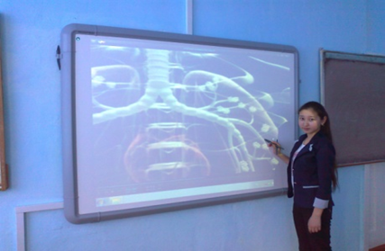

Технологиялық, педагогикалық және мазмұндық білім (ТПМБ)
Үш білім саласының қиылысу ортасында Технологиялық, педагогикалық және мазмұндық білім (ТПМБ) орналасқан. Осы тәсілді алғаш рет 2006 жылы Мишра және Кёлер қарастырды, олардың айтуынша, егер жаңа технология оқуды жақсарту жағына өзгертуге қабілетті болуға тиіс болса, онда жоспарлау үдерісі пәннің ерекше білімдерін оқушылар қалай түсінетінін біле отырып, осы білімдердің ықпалдасуын қамтуы керек. Оның үстіне, Мишра мен Кёлердің пайымдауынша, барлық үш білім саласы арасында өзара байланысты іске асыруға қабілетті мұғалім жоғары деңгейдегі кәсіпқой болып табылады. Сонымен қатар зерттеушілердің айтуынша, осындай мұғалімдер зертханада жұмыс істейтін ғалымдармен немесе жаңа технологияларды пайдалану жөнінде білімдері жеткіліксіз бағдарламашылар мен тәжірибелі мұғалімдер сияқты технологиялық сарапшылармен салыстырғанда ауқымды кәсіби білімге ие болады.
Қорыта келгенде, жекелеген пәндерді оқытуға білім технологияларын ықпалдастыру мұғалімнің қарқынды дамуына, оқудың барлық үш аспектісін өзара байланыста белсенді қолдануына дайын болуын қажет ететіндігін және бұл оқу мен оқыту үдерістерін білікті түсіну көрсеткіші болып табылатындығын баса айту керек.

Іс тәжірибемдегі сабақтар топтамасы

«Куропаткино орта мектебі»

АШЫҚ САБАҚ
Тақырыбы: Қанның артериялық қысымы. Қанның тамырлармен қозғалуы

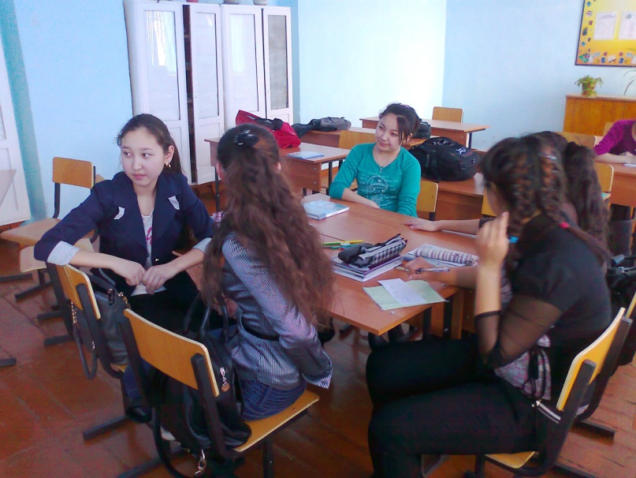

Өткізген: Биология пәнінің мұғалімі Сарин Ж.Т.

2012-2013 оқу жылы
Сабақты құру және жоспарлау кестесі
Сабақ жүргізетін мұғалімнің аты-жөні | Сарин Жарас  Теміртасұлы | 8 «А» сыныбы  Оқушы саны-10 | Ақмола облысы  Зеренді ауданы  Куропаткино ауылы
апта | 5.02.2013 жыл
Сабақтың тақырыбы | Қанның артериялық қысымы. Қанның тамырлармен қозғалуы
Сілтеме | Биология 8-сынып оқулығы 128-133-беттер және слайдтар, роликтар
Жалпы мақсаты | Оқушыларды қанның артериялық қысымы және қанның тамырлармен қозғалуы, туралы жалпы түсініктер беру.
Міндеттері | 1. Оқушылардың бірін-бірі оқытуы арқылы аталған тақырыпты меңгеріп шығу;  2. Организнің реттелуін ғылыми тұрғыда негіздей алу қабілетін дамыту.  3 .Оқушыларды адамгершілікке тәрбиелу..
Сабақта туындаған негізгі идеялар | Оқушылар артериялық қысымның адам ағзасына әсерін білулері керек
Күтілетін нәтиже | 1. Оқушылардың бірін-бірі оқытуы арқылы аталған тақырыпты меңгеріп шығу;  2. Мұғалім оқуға бағыттап отыру;  3. Оқушылардың өзін және достарын бағалау мүмкіндіктерін жасау;
Тапсырмалар | Жүректің және қан тамырлар суретін салу . Кітап соңындағы сұрақтарға жауап беру.
Сабақтың жүрілуі бойынша мұғалімнің жазбалары: Мұғалімдер немен айналысады және оқушылар немен айналысады.
Оқушыларды ұйымдастыру, сәлемдесу /0,5 мин/
СТО сұрақтары | Сабақ барысында жасаған мұғалім мен оқушының іс-әрекеті
Сабақтың маңыздылығы не?  -оқушылар не алады?  -бұрынғы білімін қалай пайдалана алады?  -өмірден алған тәжірибесінің әсері?  -сабақтың болашақта оқушыға қандай пайдасы бар? | -оқушыларды ой қозғау арқылы тақырыпқа әкелу  -тақырып жайлы бұрынғы білетіндерін анықтау, соған сүйену жолдарын табу  І. Қызығушылығын ояту  Оқушыларды топқа бөлу. Топпен жұмыс істеуге үйрету. Видео ролик көрсету арқылы тақырыптың мәнін ашу.
Сын тұрғысынан ойлау үшін мүмкіндіктер  -еркін ойлауға қандай мүмкіндіктер жасалды?  -өздігінен ізденуге қандай мүмкіндіктер жасалады? | Сұрақтар қоя отырып оқушыларға бағыт бағдар беру
Мағынаны ажырату сатысы (жаңа ақпарат)  -оқушыларды белсене қатыстыру  -стратегияларды жүйелі қолдану арқылы оқушылардың жұмысын ұйымдастыру (сауал қоя білу, талдау жасай білу, баяндау және қызу ой талқысын жасай білу қабі-леттерін жетілдіру жолдарын беру)  -оқушылармен бірлесіп жұмыс жасау, қарым-қатынас шеберлігін- ұтымды пайдалана білу  -оқулықтан басқа ақпараттар көзін ашу | Оқулық бойынша жаңа сабаққа мұғалімнің түсіндірмесі.  Қан жүректің ырғақты жұмысының нәтижесінде тамырлармен қозғалады. Қарыншалардың жиырылуы кезінде қан қысым арқылы қолқа мен өкпе артериясына түседі. Бұл жерде ең жоғарғы қысым дамиды-150 мм.сын.бағ. Қан артериямен қозғалған сайын қысым 120 мм.сын.бағ. дейін төмендейді, капиллярда 22 мм.сын.бағ. болады. Ең төмен қысым венада, ол 5 мм сын.бағ. тең.  Артерялық қысым- артерияда қан тудыратын қысым; жүрек жұмысы кезінде қанның тамыр қабырғасына түсіретін қысым. Қан қысымы жүрек циклінің әр түрлі кезеңінде өзгереді. Ең көп қысым қарыншалар жиырылған кезде, ал ең аз қысым жүрек жалпы босаңсығанда болады. Олардың арасындағы айырмашылық тамыр соғуының қысымы деп аталады. Адамның артериялық қысымын тонометр арқылы өлшейді. Дені сау адамның ең көп қысымы 100-120 мм.сын.бағ., ал ең аз қысымы 70-80 мм.сын.бағ. құрайды  Қан қысымының 150 мм.сын.бағ. артуы гипертония деп аталады. Бұған жүйке жүйесінің зорығуы, қажу, эмоциялық күйзеліс және т.б. себепші болады.  Иық артериясында қысымның 70-80 мм.сын.бағ. дейін төмендеуі гипотания деп аталады.
Толғаныс (рефлексия)  -сабақта үйренгендерін бекіту, қолдану жолдарын беру  -жаңадан үйренгенін пайдалана отырып, білімін жүйелеу  жауап шешімі осыған байланысты жұмыстар беру арқылы түсінік деңгейін тексеру | ІІІ. Ой қорытынды  №9 Зертханалық жұмыс. Мөлшерлі жүктемеге дейін және кейін тамырдың соғуын есептеу.  Тест жұмысы.
Бағалау (түрлері)  -оқушының өзін-өзі бағалауы  -топтың өзін-өзі бағалауы  -мұғалімнің бағалауы  -жалпы бағалау  -критерийлер арқылы бағалау | Бағалау: /3мин/ Өзін-өзі бағалау парағы  Оқушының аты – жөні ------------------------------------  № Оқушының аты – жөні Сыныптасыңды бағалау Мұғалімнің бағалауы  Үйге тапсырма: §11

«Куропаткино орта мектебі» КММ

АШЫҚ САБАҚ
Тақырыбы: Жүрек және қан тамырлары ауруының гигиенасы.
Алькоголь және наркотик әсерлері

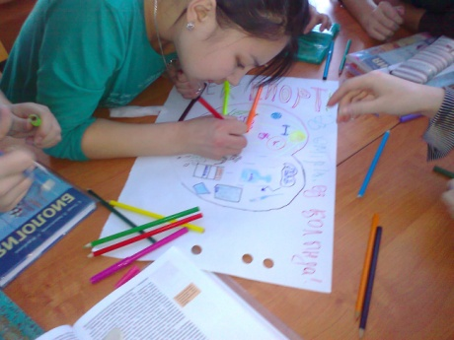

Өткізген: Биология пәнінің мұғалімі Сарин Ж.Т.

2012-2013 оқу жылы
Сабақты құру және жоспарлау кестесі
Сабақ жүргізетін мұғалімнің аты-жөні | Сарин Жарас  Теміртасұлы | 8 «А» сыныбы  Оқушы саны-11 | Ақмола облысы  Зеренді ауданы  Куропаткино ауылы
2 апта | 7.02.2013 жыл
Сабақтың тақырыбы | Жүрек және қан тамырлары ауруының гигиенасы.  Алькоголь және наркотик әсерлері
Сілтеме | Биология 8-сынып оқулығы -беттер және слайдтар, роликтар
Жалпы мақсаты | Жүрек және қан тамырлары ауруының гигиенасы,алькоголь және наркотик адам ағзасына әсерлері туралы сын тұрғысынан түсіндіру
Міндеттері | 1.Оқушыларды жүрек және қан тамырлары ауруларының пайда болу себебімен, Алькоголь және наркотик әсерлерін түсіндіру.  2. Жүрек және қан тамырлары ауруының түрлері сипаттай алу қабілетін дамыту.  3. Оқушыларды адамгершілікке, салауатты өмір сүруге тәрбиелу
Сабақта туындаған негізгі идеялар | Жүрек және қан тамыр ауруларын алдын ала болдырмау, ағзаға наркотикпен алькоголдің әсерін көрсету.
Күтілетін нәтиже | 1. Оқушылардың бірін-бірі оқытуы арқылы аталған тақырыпты меңгеріп шығу;  2. Мұғалім оқуға бағыттап отыру;  3. Оқушылардың өзін және достарын бағалау мүмкіндіктерін жасау;
Тапсырмалар | Сау және ауру жүректің,өкпенің суретін салу . Кітап соңындағы сұрақтарға жауап беру
Сабақтың жүрілуі бойынша мұғалімнің жазбалары: Мұғалімдер немен айналысады және оқушылар немен айналысады.
Оқушыларды ұйымдастыру, сәлемдесу /0,5 мин/
СТО сұрақтары | Сабақ барысында жасаған мұғалім мен оқушының іс-әрекеті
Сабақтың маңыздылығы не?  -оқушылар не алады?  -бұрынғы білімін қалай пайдалана алады?  -өмірден алған тәжірибесінің әсері?  -сабақтың болашақта оқушыға қандай пайдасы бар? | -оқушыларды ой қозғау арқылы тақырыпқа әкелу  -тақырып жайлы бұрынғы білетіндерін анықтау, соған сүйену жолдарын табу  І. Қызығушылығын ояту  Оқушыларды топқа бөлу. Топпен жұмыс істеуге үйрету. Тренинг өткізу.  Осындай ауруларға шалдықпау үшін спортпен шұғылдану
Сын тұрғысынан ойлау үшін мүмкіндіктер  -еркін ойлауға қандай мүмкіндіктер жасалды?  -өздігінен ізденуге қандай мүмкіндіктер жасалады? | Оқушыларға жүрек аурулары мен алькоголь, наркотиктің адам ағзасына әсері туралы қысқаша эссе жазу.
Мағынаны ажырату сатысы (жаңа ақпарат)  -оқушыларды белсене қатыстыру  -стратегияларды жүйелі қолдану арқылы оқушылардың жұмысын ұйымдастыру (сауал қоя білу, талдау жасай білу, баяндау және қызу ой талқысын жасай білу қабі-леттерін жетілдіру жолдарын беру)  -оқушылармен бірлесіп жұмыс жасау, қарым-қатынас шеберлігін- ұтымды пайдалана білу  -оқулықтан басқа ақпараттар көзін ашу | Оқулық бойынша жаңа сабаққа мұғалімнің түсіндірмесі.  Жүрек және қан тамырларының жұмысына темекі мен алкогольдің әсері. Темекі түтініндегі өте көп улы заттар организмге зиянды. Никотин қан тамырлар-ң қабырғасын жиырып, тарылтады. Никотин, ең алдымен, жүрек еттерінің қанмен қоректенуін нашарлатады, қозу құбылысына кедергі тудырады сөйтіп, жүректің жұмысын төмендетеді, түрлі жүрек аурулары пайда болады. Темекі тарткан жасөспірімдердің еске сақтау қабілеті төмендеп, ұмытшақтық пайда болады, бойы аласа, әлсіз болып өседі. Темекі организмдегі қанайналымды бұзады. Алкоголь организмге канайналым аркылы таралады. Алкоголь эритроциттердің мембранасын бұзады, саныны азаяды. сондықтан оттекті тасымалдау азаяды. Жүректің аурулары пайда болады.  қалыпты тал темекі тартқанан кеиін  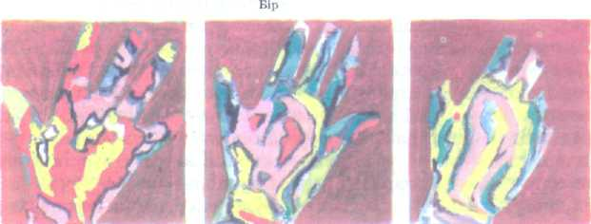
Толғаныс (рефлексия)  -сабақта үйренгендерін бекіту, қолдану жолдарын беру  -жаңадан үйренгенін пайдалана отырып, білімін жүйелеу  жауап шешімі осыған байланысты жұмыстар беру арқылы түсінік деңгейін тексеру | ІІІ. Ой қорытынды  1- оқушы «Гипертония аурының белгілері»  2-оқушы «Жүрек инфарктісі»  3-оқушы «артеросклероз»  1-тапсырма  1. Есеп. Қалыпты жағдайда жүрек 1 минут ішінде орта есеппен 6 л қанды тамырларға айдаса, 1 сағатта жөне 1 тәулікге қанша мөлшерде қан айдайды?  Жауап:  60 х 6 = 360 рет, яғни 1 сағатта 360 рет.  360 рет х 24 сағ. = 8640 литр, яғни 1 тәулікте 8640 литр қан айдайды.  2. Мына берілген жаттығуларды орындап көрсетіңіз.  Екі қодды темен түсіріп, екі аяқтың арасын ашып, 1-2 дегенде қолды жоғары көтеру (аяқ үшымен көтерілу) 3-4 дегеңде қалыпты жағдайға келу. 4-5 рет қайталау керек.  3. Көп нүктенің орнына төмендегі сәйкес келетін жауаптың нөмірін қойыңыздар.  1. Гипертония ауруының басты белгілері.......  2. Ревматизм ауруының белгілері.......  1. Ауру адамның ұйқысы қашады.  2. Журек қақпақшаларының кішіреюі немесе үлкеюі.  3. Бас пен көкжелкенің тартып ауруы.  4. Буындардың сырқырап ауруы.  2-тапсырма.  Қалыпты жағдайда жүрек орта есеппен 1 минута 70 рет жиырлатын болса, 1 тәулікте қанша рет соғады?  60∙70 = 4200 рет. 4200 ∙ 24 = 100800  1. Жүрек инфарктсінің белгілері  2 Перикардит ауру ;  1.Журек қабының кеңеюі?  2. Журек бұлшықетінің қаңсырауы.  3. Журек кабынын icmvi.  4. Ж үрек тамырларының ішкі қабатында қанның ұюы.  3-тапсырна.  1. 1 минут ішінде денедегі қан жүрек арқылы ек-і РЕТ ӨТЕДІ тәуліпне қанша рет өтеді?  Жауап.  60 мин х 2 = 120 рет, яғни 1 сағ. - 120 рет.  120 х 24 = 2880 рет, яғни 1 тәулікте - 2880 рет.  2. Мына берілген жаттығуларды орындап көрсетіңіз.  Екі қолды желкеге қою, аяқты бір үстап, он жакқа иілу, 2-3 жамбасқа иілу, осылай 4-5 per қайталау.  3. Көп нүктенің орнына төмендегі сәйкес келетін жауаптың қойыңыздар.  1. Қолқаның коарктациясының (тарылуы) белгілері.....  2. Ботали өзегі «артериялық ашық өзек» ауруы белгілері.......  һ Тарылган өзектен қанның өте алмауы.  2. Журектің тез тозуы.  3. Екі артерияның бір-бірімен қан алмасуы.  4. Өкпені қанның жуып кетуі.  Тапсырмалар орындалып, жауаптары тексерілгеннен кейін жеке оларға сурақтар қойылды.  1. Адамды іштен ұрғанда неге бірден жығылады?  2. Қанның құрамы қаншаға бөлінеді?  3. Жүректің сызбанүсқасын сызып, құлақшалар мен қарыншаны көрсетіңіз.  4. Сіздің басыңыз ауыра ма? Ол неліктен деп ойлайсыз?
Бағалау (түрлері)  -оқушының өзін-өзі бағалауы  -топтың өзін-өзі бағалауы  -мұғалімнің бағалауы  -жалпы бағалау  -критерийлер арқылы бағалау | Бағалау: /3мин/ Өзін-өзі бағалау парағы  Оқушының аты – жөні ------------------------------------  № Оқушының аты – жөні Сыныптасыңды бағалау Мұғалімнің бағалауы  Үйге тапсырма:§

Қосымша
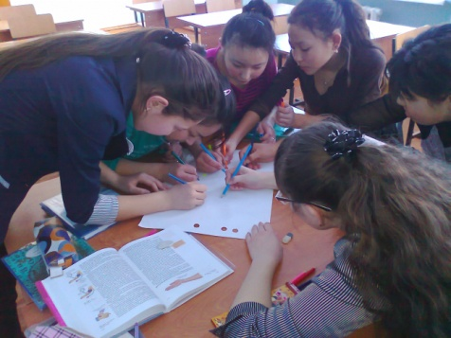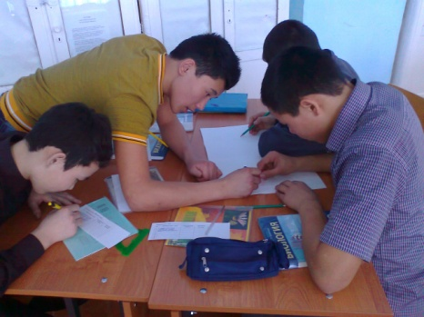

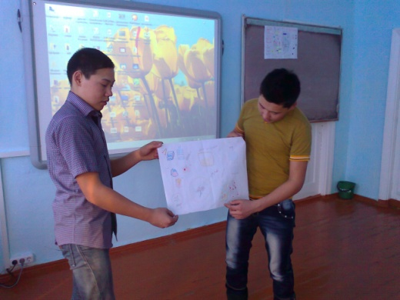
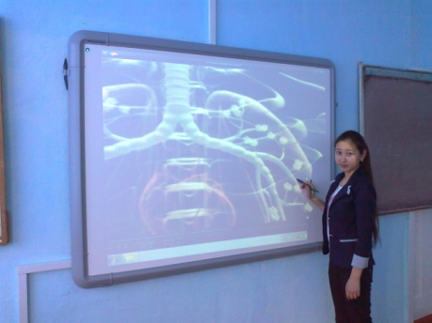
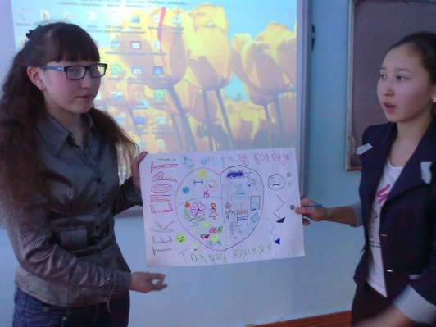
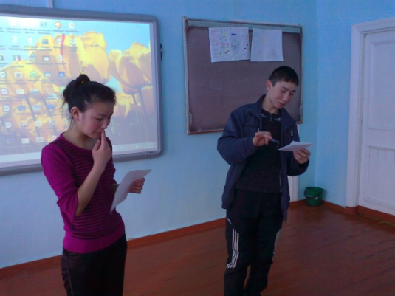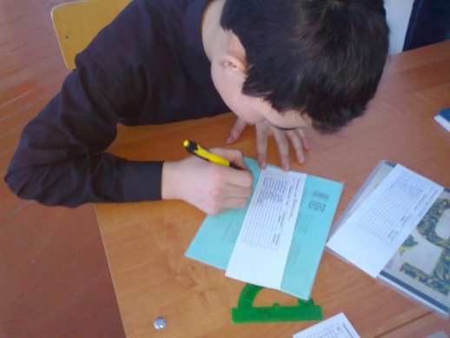

Жинақталған және таратылған тәжірибе

Облыстық, аудандық семинарлар:
- Аудандық семинар. Зеренді ауданы, Абай орта мектебі, Мастер-класс 7-сынып, биология, тақырыбы: Ұлулар типі, 12.03.2013ж
(2012-2013 оқу жылы)
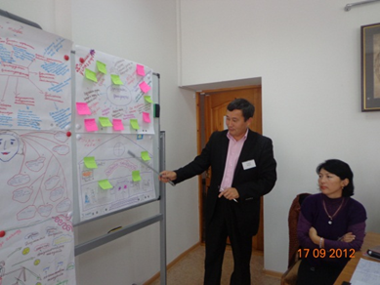
- Облыстық семинар.Щучье қаласы, РОСО «Балдаурен»
Ашық сабақ, 8-сынып, биология пәні, тақырыбы: Витаминдер және олардың маңызы. 29-30 наурыз 2013 жыл (2012-2013 оқу жылы)
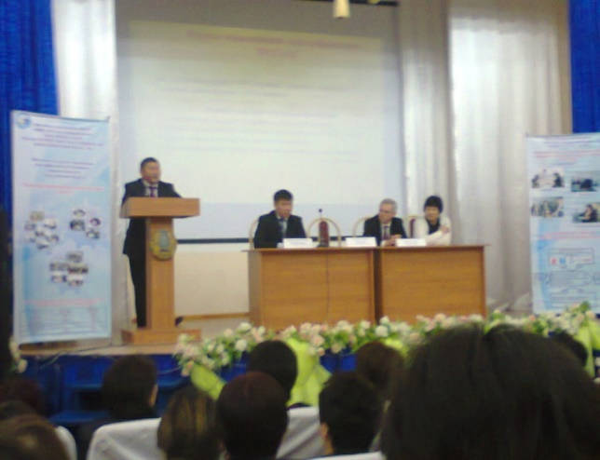

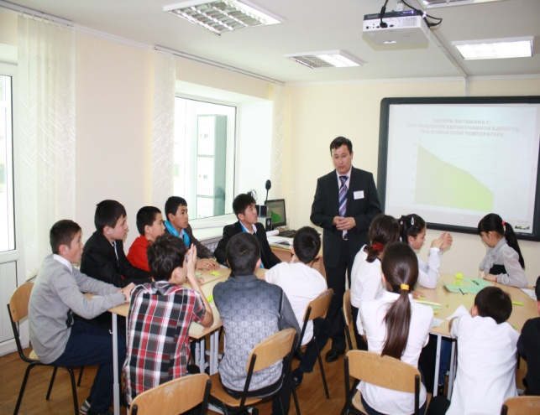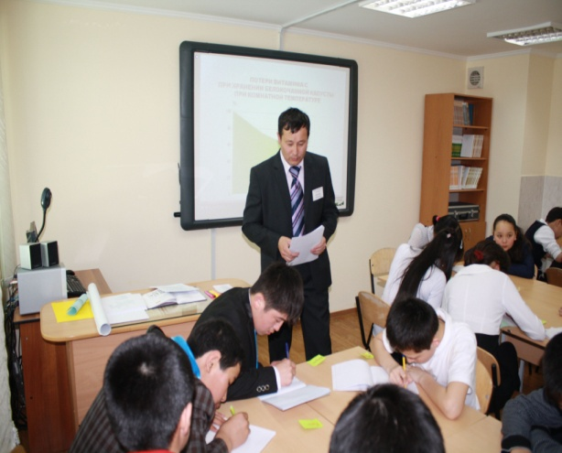

«Куропаткино орта мектебі» КММ

АШЫҚ САБАҚ
Тақырыбы: Витаминдер және олардың маңызы

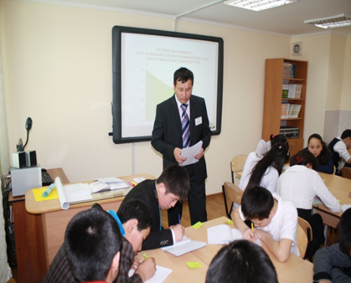

Өткізген: Биология пәнінің мұғалімі Сарин Ж.Т.

2012-2013 оқу жылы

Сабақты құру және жоспарлау кестесі
Сабақ жүргізетін мұғалімнің аты-жөні | Сарин Жарас  Теміртасұлы | 8 - сынып  Оқушы саны- | Ақмола облысы  Зеренді ауданы  Куропаткино ауылы
Сабақтың атауы | Витаминдер және олардың маңызы
Сілтеме | Биология 8-сынып оқулығы 186-190 -беттер және слайдтар, роликтар
Жалпы мақсаты | Оқушыларға дәрумендер өсімдік пен мал өнімдерінен алынатынын, азық- түліктерде болатынын түсіндіру, дәрумендердің организмдегі ролі және дәрумендер жетіспегенде болатын аурулар, олардың алдын алу шаралары жайлы түсінік беру.
Міндеттері | 1. Оқушыларды витаминдердің түрлерімен және олардың жетіспеуінен организмде болатын өзгерістерімен таныстыру.  2. Оқушылардың дәрумендер туралы ой өрісін қалыптастыру, танымдық ойлау қабілетін дамыту.  3 . Оқушыларды ұқыптылыққа, ізденімпаздыққа, салауатты өмір салтын ұстануға тәрбиелеу
Сабақта туындаған негізгі идеялар | Тамақта витаминдердің сақталуы. Тамақты сақтағанда және өңдегенде витаминдер бұзылады. С витамині бұзылмай 'сақталуы үшін — жемістер мен көкөністердің қабығын өте жұқа етіп аршу керек. Көкөністерді пісіру және пайдалану алдында ғана қабығынан тазартып, кеседі. Қабығы аршылған картопты қарайып кетпеу үшін суға салып кояды. Тамақты эмаль немесе іші тефлонмен жабылған ыдыста дайындайды. Көкөністі қайнап жатқан суға немесе сорпаға салып пісіреді. Бұл кезде судың көлемінің аз болтаны жөн.  Піскен тамақта витаминдердің бұзылмай сакталуы қажет.
Күтілетін нәтиже | 1. Оқушылардың бірін-бірі оқытуы арқылы аталған тақырыпты меңгеріп шығу;  2. Мұғалім оқуға бағыттап отыру;  3. Оқушылардың өзін және достарын бағалау мүмкіндіктерін жасау;
Тапсырмалар | Витаминдер және сақтау әдістері. Кітап соңындағы сұрақтарға жауап беру
Сабақтың жүрілуі бойынша мұғалімнің жазбалары: Мұғалімдер немен айналысады және оқушылар немен айналысады.
Оқушыларды ұйымдастыру, сәлемдесу /0,5 мин/
СТО сұрақтары | Сабақ барысында жасаған мұғалім мен оқушының іс-әрекеті
Сабақтың маңыздылығы не?  -оқушылар не алады?  -бұрынғы білімін қалай пайдалана алады?  -өмірден алған тәжірибесінің әсері?  -сабақтың болашақта оқушыға қандай пайдасы бар? | -оқушыларды ой қозғау арқылы тақырыпқа әкелу  -тақырып жайлы бұрынғы білетіндерін анықтау, соған сүйену жолдарын табу  І. Қызығушылығын ояту  Оқушыларды топқа бөлу. Топпен жұмыс істеуге үйрету. Видео роликтер көрсету арқылы сабаққа деген қызығушылықтарын ояту
Сын тұрғысынан ойлау үшін мүмкіндіктер
-еркін ойлауға қандай мүмкіндіктер жасалды?
-өздігінен ізденуге қандай мүмкіндіктер жасалады?
Мағынаны ажырату сатысы (жаңа ақпарат)  -оқушыларды белсене қатыстыру  -стратегияларды жүйелі қолдану арқылы оқушылардың жұмысын ұйымдастыру (сауал қоя білу, талдау жасай білу, баяндау және қызу ой талқысын жасай білу қабі-леттерін жетілдіру жолдарын беру)  -оқушылармен бірлесіп жұмыс жасау, қарым-қатынас шеберлігін- ұтымды пайдалана білу  -оқулықтан басқа ақпараттар көзін ашу | Оқулық бойынша жаңа сабаққа мұғалімнің түсіндірмесі.  Азық-түліктерде болатын витаминдер және олардың маңызы  Витаминдердің латынша белгісі жөне аттары Негізгі қоры Витаминдердің физиологиялық әсері  С (аскорбин қыш.) Бұрыш, аскөк, көкжуа, кызан, қырықкабат, картоп, лимон, кұлпынай, итмұрын Организмде тотығу-тотсыздану реакциясының өтуіне қатьтсады. Бұл реакция жүрмесе, астын сіңімділігі төмендейді. Қан тамырларының жұмысын нашарлатып, құрыққұлақ, ауруына ұшыратады, тіс түбі қанайды  В (тиамин) Бидай, бүршақ, бауыр, бүйрек, жүрек Көмірсу, нәруыз, май, зат алмасуға қатысады. Ас қорыту мүшелерінің сөл бөлуін арттырады, жүректін жұмысын жақсартады. Жетіспесе бери-бери ауруына ұшыратады, соның әсерінен жүрек, асказан жұмысы бұзылады  В., (рибофлавин) бидай, бұршак, бауыр, бүйрек, жүрек, ет, сүт, жұмыртқа ұрықтың ж\е баланың өсіп, дамуына әсерін тигізеді. Жетіспегенде ересектерде көздін мөлдір қабықшасы қабынып, катаракта ауруына ұшырайды. Ауызда сілекейдің бөлінуін баяулатады  В₅ (пантотен) Бидай, бұршақ, картоп, бауыр, жұмыртқа, теңіз ж\е мұхит балықтары Май қышқылдарын, бүйрек безінің гормондарын, ацетилхолинді түзу үшін керек. Жетіспегенде адам әлсізденіп, тез шаршайды, басы айналып, терісі жарылады. Ауыздың шырышты қабықшасы бұзылып, жүйке ауруына ұшырайды  В₆ (пиридоксин) Бидай, бұршақ, сыр, сиыр еті, бауыр, кой еті, теңіз балыктары Нәруыз алмасуына, ферменттердің түзілуіне қатысады. Аминкышкылдарының алмасуын реттейді. Жеткіліксіз жағдайда қояншық, селкілдеу, қаназдық. пайда болады  В_{с} (фолий кышкылы) Салат, қырыққабат, асжапырақ, қызан, сәбіз, бидай, қараби-дай, бауыр, бүйрек, сиыр еті, жұмыртқа. ішектегі микроорганизмдер тузеді Нуклеин қышкылдары мен аминқыш. түзуге әсер етеді. Хромосомаларда жасушалардың көбеюіне де негізгі жағдай жасайды. Қанның түзілуін жақ сартып, реттейді. Жетіспегенде — каназдык ауруы пайда болады  В₁₂ (цианкобаламин) Балықта, сиыр бауырында ж\е бүйрегінде болады. ішектегi микроорганизмдер тузеді Карын сөліндегі нәруызбен қосылады. Кан жасауға әсер етеді. Жетіспегенде — қаназдық ауруына ұшырайды  Р (никотин қышқылы) Сиыр еті, бауыр, бүйрек, жүрек, албырт балығы, майшабақ Клетканың тыныс алуына, зат алмасуға, ас қорыту мүшелер. жұмысына, бауырдың қызметіне тигізеді  А (ретинол) Мал майлары, ет, балық, жұмыртқа, сүт Көзге ж\е көбеюге есер етеді. Жетпегенде — көз ауырады ж\е бойдың өcyi баяулайды  D (кальцийферол) Балықтың уылдырығы, теңіз балығы, сүтқоректілердің бауыры, құс еті, Кальций мен фосфор тұздарының алмасуын реттейді. Жетіспегенде — бұл түздар азайып, сүйектің құрамы бұзылып, мешел ауруы пайда болады жұмыртқа  E (токоферол) Өсімдік майы, көк-өністің жасыл жапы-рақтары, жұмыртқа Эритроцттер қабықшасының бұзылуынан сақтайды. Жетіспегенде — қаңқа бұлшық етінің бұзылуына, жыныс безінін әлсізденуіне себепші болады  К (филлохинон) Асжапырақ, ңырық қабат, қызан, бауыр Қанның дұрыс ұюына әсер етеді  Н (биотин) Асбұршақ, түсті қы-рыққабат, саңырауқұлақ, бидай, жұмыртқаның сарысы, бауыр, бүйрек, жүрек Тері қабатын түзеді, жетіспегенде — ақтаңдақ пайда болып, биотин авитаминозы пайда болады. Дерматит ауруына ұшырайды
Толғаныс (рефлексия)  -сабақта үйренгендерін бекіту, қолдану жолдарын беру  -жаңадан үйренгенін пайдалана отырып, білімін жүйелеу  жауап шешімі осыған байланысты жұмыстар беру арқылы түсінік деңгейін тексеру | ІІІ. Ой қорытынды  6 11  10  2 13  8 12 14  4 7 9  1 3 5  Г И П Е Р В И Т А М И Н О З  Білгендерін бекіту үшин сөзжұмбақтар тарату  9  5 8 10  3 6 7  1  2 4  А В И Т А М И Н О З
Бағалау (түрлері)  -оқушының өзін-өзі бағалауы  -топтың өзін-өзі бағалауы  -мұғалімнің бағалауы  -жалпы бағалау  -критерийлер арқылы бағалау | Бағалау: /3мин/ Өзін-өзі бағалау парағы  Оқушының аты – жөні ------------------------------------  № Оқушының аты – жөні Сыныптасыңды бағалау Мұғалімнің бағалауы  Үйге тапсырма: §52 сұрақтарға жауап беріп келу

Сабақты құру және жоспарлау кестесі.

Сабақ жүргізген мұғалімнің аты-жөні |  |  | Сарин Жарас  Теміртасұлы |  | Оқушының саны - 11 | Ақмола облысы  Зеренді ауданы  Куропаткино ОМ
3 апта |  |  | 23.10.2012 |  | 4 сабақ 14:20-15:0 география кабинеті
Сабақтың атауы |  |  | Ми діңінің құрылысы. Мишық.
Сілтеме | Биология Адам,  8 сынып оқулығы 56-57-беттер және слайдтар
Жалпы мақсаты | Ми діңі мен мишық құрлысымен танысу және қызметтерін түсіндіру
Міндеттер: | 1. Бұл жаңа тақырыпты түсінулерін анықтау;  2. Оқушылардың өздерін-өздері оқыту арқылы білім беруге ықпал жасау, сыни тұрғыдан ойлау процестері арқылы әр баланы қамтуға жағдай жасау;  3. Жаңа сабаққа белгілі бір ой қорытындылар жасау.
Мұғалімдер үшін оқу нәтижелері | 1. Оқушылардың бірін-бірі оқытуы арқылы аталған тақырыпты меңгеріп шығу;  2. Мұғалім оқуға бағыттап отыру;  3. Оқушылардың өзін және достарын бағалау мүмкіндіктерін жасау;  4. Модельдердің түрлерімен танысу, білімнің алғашқы негізін қалау.
Сабақта туындаған негізгі идеялар | 1.Оқушының өмірдегі біліміне, білетініне сүйену;  2.Жаңа теориялық ақпаратты беру арқылы оқушыға жаңа ойлау дағдысын, мәнерін, амалдарын қалыптастыруға ықпал жасау.
Тапсырмалар | Мидың құрылысын суреттен белгілеу,қызметін сипаттауға және бес жолды өлең құрастыруға тапсырмалар беремін.
Модельдің түрлерімен танысу |  |  |  | Белгіленуге арналған түйінді сөздер: ми бөлімдері(сопақша, көпір, ортаңғы, аралық), мишық және үлкен ми сыңарлары
Сабақтың жүрілуі бойынша мұғалімнің жазбалары: Мұғалімдер мен оқушылар іс-әрекеті.
Оқушыларды ұйымдастыру, сәлемдесу /0,5 мин/
СТО сұрақтары |  | Сабақ барысында жасаған мұғалім мен оқушының іс-әрекеті
Сабақтың маңыздылығы не?  -оқушылар не алады?  -бұрынғы білімін қалай пайдалана алады?  -өмірден алған тәжірибесінің әсері?  -сабақтың болашақта оқушыға қандай пайдасы бар? |  | -оқушыларды ой қозғау арқылы тақырыпқа әкелу  -тақырып жайлы бұрынғы білетіндерін анықтау, соған сүйену жолдарын табу  Қызығушылықтарын оятуға дайындық кезеңі  Оқушылардың топқа бөлу. Ойын арқылы сандар айтумен, бірнеше рет әр түрлі сандар айтып, топтастырып топқа бөлу  /2 мин/
Сын тұрғысынан ойлау үшін мүмкіндіктер  -еркін ойлауға қандай мүмкіндіктер жасалды?  -өздігінен ізденуге қандай мүмкіндіктер жасалады? |  | І. Қызығушылығын ояту Слайд1,2  Мұғалім: сурет бойынша не айта аламыз? (тақтаға суреттер шығарып, салыстыру, айтқандары бойынша маңызды белгілерін тақтаға жазып отыру) /5 мин/  Жұмбақ шешу (белгілері бойынша нысанды анықтап, суретін салу)  1-топ: Өзі кішкентай, сырты мамық секілді, құлағы ұзын, түсі ақ, кейде  сұр болуы мүмкін. (қоян)  2-топ: Бұл нысан ағаштан жасалған, оның қақпағы және төрт аяғы бар.  (үстел)  3-топ: Үш көзінде жалын – от,  Ал бірақ та жаны жоқ.  Кезектесіп ашылар,  Кезектесіп жұмылар. (бағдаршам)  4-топ: Өзі алып кемедей,  Дауылдан ықпайды.  Су шашып, Телегей  Мұхиттан шықпайды. (кит)  Тапсырма Слайд3  - Топта белгілері бойынша нысанды анықта. /2 мин/  - Топта талқылап, суретін сал. /6 мин+4 мин/
Мағынаны ажырату сатысы (жаңа ақпарат)  -оқушыларды белсене қатыстыру  -стратегияларды жүйелі қолдану арқылы оқушылардың жұмысын ұйымдастыру (сауал қоя білу, талдау жа-сай білу, баяндау және қызу ой талқысын жасай білу қабілеттерін жетілдіру жолдарын беру)  -оқушылармен бірлесіп жұмыс жасау, қарым-қатынас шеберлігін ұтымды пайдалана білу  -оқулықтан басқа ақпараттар көзін ашу |  | -әрі қарай не болатынына қызықтыру, белсенділіктерін ояту  -алатын білімінің пайдалылығына көздерін жеткізу  -білімін, ақпаратты жүйелеуге үйрету  ІІ. Мағынаны тану  Мұғалім: Салған суреттеріңе қараңдаршы? Оларды жалпы қалай атасақ болады? Слайд4 /2 мин/  Мәтін тарату  Модель. Графикалық модель  Модель - өмірде нақты түрде кездесетін немесе елестетуге болатын нысандар нұсқасы.  Модельді қалай жасаудың нақты ережелері жоқ. Бала сәбилік шақтан қуыршақ, машина және басқа да ойыншықтармен ойнайды. Ал бұл өмірдегі шынайы нысандар моделі болып табылады. Ал мектепте әр түрлі нысандар және құбылыстар модельдер көмегімен оқытылады. Сурет сабағында түрлі бейнелік нұсқалар қолданылады. Биология кабинетінде аңдардың, құстардың қолдан жасалған тұлғалары бар. Денсаулық саласында да жасанды органдар жиі қолданылады. Оқу орындарында ұшақ, автомобиль және кеме үлгілері де кездеседі. Бұлардың барлығы материалдық модель деп аталады.  Бейматериалдық (материалдық емес) модель – бұл математикалық формулалар, кестелер, мәтіндер және сызбалар жиыны. Олар кез келген нақты заттардың қасиеттерін сипаттайды. Модельде нысанның маңызды белгілері көрсетілуі тиіс.  Адам әртүрлі нысандардың немес құбылыстардың модельдерін жасайды. Адам ақпараттарды қабылдаған соң оны бірнеше түрде көрсете (елестете) алады. Мысалы, ойына келген ән әуендерін сазгер пианинода ойнайды (ақпараттық дыбыстың түрі), содан кейін ноталар көмегімен жазады (ақпараттың символдық түрі). Суретші әуенді бейне түрінде, ал ақын - өлең түрінде, хореограф – би түрінде түрлендіріп, көрсете алады.  Ақпараттарды өрнектеу түрлерінің бірі графикалық модель болып табылады.  Тапсырма Слайд5  - Мәтінді оқы /5 мин /  - Анықтамаларды дәптерге жаз /3 мин /
Толғаныс (рефлексия)  -сабақта үйренгендерін бекіту, қолдану жолдарын беру  -жаңадан үйренгенін пайдалана отырып, білімін жүйелеу  жауап шешімі осыған байланысты жұмыстар беру арқылы түсінік деңгейін тексеру |  | ІІІ. Ой қорытынды  Оқулықтың 56-беті  - №1 тапсырма: Нысанның белгісі мен моделін салу  /1+4 мин/ Слайд6  - №2 тапсырма: Аптаның графикалық моделін толықтырып сал  /1+4 мин/ Слайд7
Бағалау түрлері  - оқушының өзін-өзі бағалауы;  - топтық өзін-өзі бағалауы;  - мұғалімнің бағалауы;  - жалпы бағалау;  - критерийлер арқылы бағалау |  | Бағалау: /4мин/ Өзін-өзі және достарын бағалау парағы  Оқушының аты-жөні____________________________________  № Оқушының аты-жөні Сыныптасыңды бағалау Мұғалімнің бағалауы  1  2  3  4
-сабақты қалай аяқтауды жоспарлау |  | Тапсырмалар орындау арқылы аяқтау
Сабақты аяқтау түрлері  -бір пікірге келу...  -өз пікірін дәлелдеу...  -үйде жалғастыру... |  | Үй тапсырмасы: Слайд8  Алдыңғы сабақта берілген желкенді сипаттап жазу және бес жолды өлең құрастыру (синквейн) /1,5 мин/  45 мин. Сабақтың соңы
Сабақ барысын ұйымдастырудағы қосымша іс-әрекеттер немесе сабақ бойынша өзгертулер  -оқушы алған білімінің деңгейін қандай дәлел арқылы білуге болады?  - оқушының білмегенін жеткізе аламыз ба?  -мүкіндіктер мен уақыт жеткілікті болды ма? |  | оқушының белсенділігі, оған деген сенім, бірігіп жұмыс жасау ынтымақтастық арқылы дәлелдей аламын. Мысалы: топтардың суреттерді талқылап, салыстыра алуы, жұмбақтар шешу, мәтіндегі анықтамаларды түсініп нәтижесін флипчартта салу, жазу арқылы ғана түсіндіруге болады. Мұнда оқушылар ынтымақтаса отырып білім беру үдерісіне белсенді араласуы, жеке тұлға ретінде өз-өзіне сеніммен қарап жұмыс жасауы(өзін-өзі бағалауы), білім берудегі жаңа мүмкіндіктерді (достарымен бірге жұмыс жасау) пайдана алды. Бұл жердегі ең негізгі принцип сенім білдіру мен ынтымақтастық болды.
-қандай әдіспен олардан топ құрамын? (білім деңгейі, өз қалаулары, өзара үйрету топтары) |  | 1.Топтарды құрастыру кезінде алдын ала іріктеу және саралау жүргізілген жоқ. Топтар сол сабақ үстінде ойындар арқылы топқа бөлінді.  2. Барлық оқушылар үшін тапсырмалар бірдей деңгейлі қиындықтары бар.  3. Бұл арада мұғалім балаларға сеніп, олардың білімін арттыру, кеңейту жайлы ғана іс-әрекеттер жасады. Мұғалімнің мақсаты мен міндеті әр бала- ның өзінің қабілет қарымын аша түсуге күш салдым.

Кері байланыс парағы.
Оқушының аты-жөні_________________________________________

Сабақта ұнағаны | Сабақта ұнамағаны | Сабақта нені өзгерткің келеді

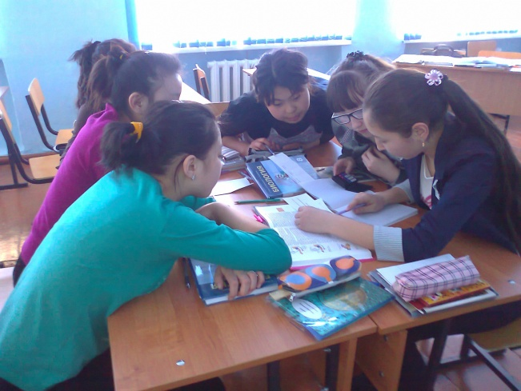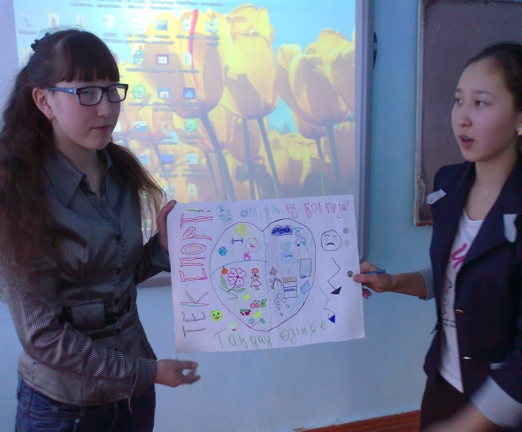

Білімі мен квалификациялық біліктілігін көрсететін құжаттары

Құжаттар көшірмесі:
- Жеке куәлік көшірмесі
- Диплом көшірмесі №ЖБ 0219058
- Білімін арттыру туралы сертификаттар көшірмесі
- Сертификат №00294 Қазақстан Республикасы жалпы білім беретін мектептері мұғалімдерінің үшінші (негізгі) деңгей бағдарламасы бойынша біліктілігін арттыру курсы
- Сертификат №0006225 Қазақстан Республикасы жалпы білім беретін мектептері мұғалімдерінің үшінші (негізгі) деңгей бағдарламасы бойынша біліктілігін арттыру курсы
- Сертификат№ 0028 «Заманауи мектеп жағдайында оқытудың жалпы дидактикалық негіздері»
- Алғыс хаттар мен мадақтамалардың көшірмесі

- Жеке куәлік көшірмесі

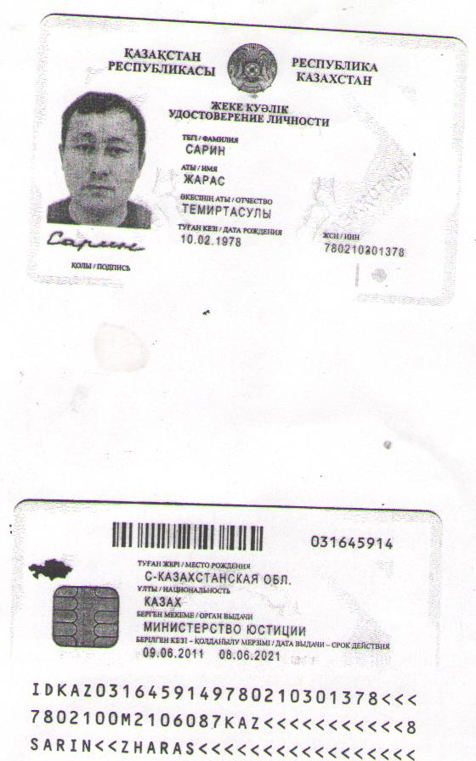

- Диплом көшірмесі

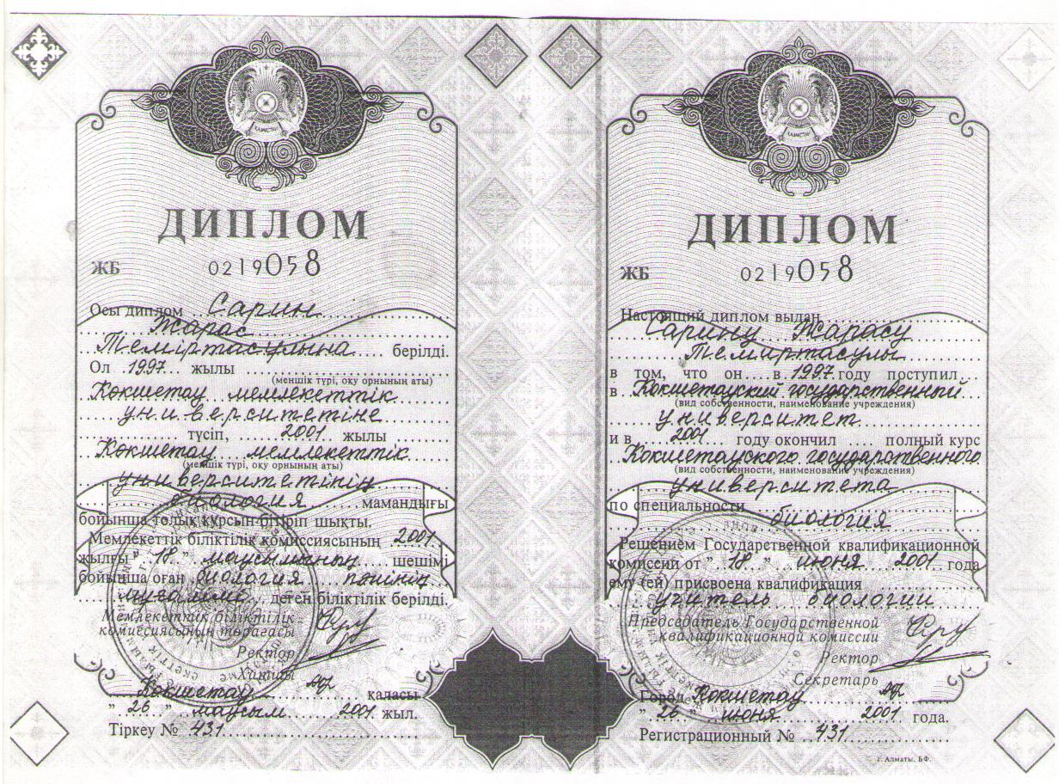

- Білімін арттыру туралы сертификаттар көшірмесі
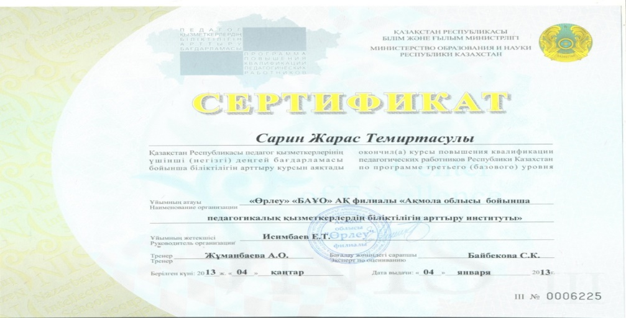
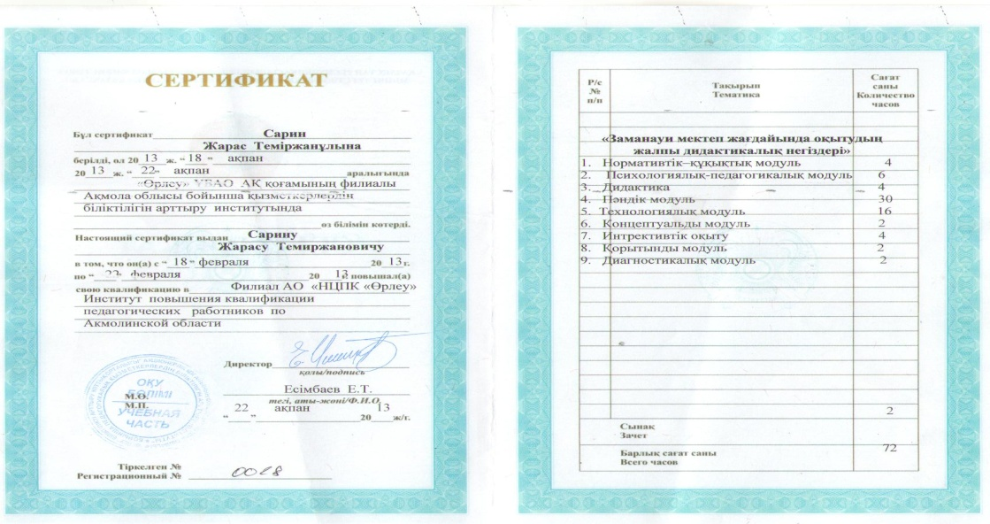

- Алғыс хаттар мен мадақтамалардың көшірмесі

